Министерство образования Республики Беларусь

Учреждение образования
БЕЛОРУССКИЙ ГОСУДАРСТВЕННЫЙ УНИВЕРСИТЕТ ИНФОРМАТИКИ И РАДИОЭЛЕКТРОНИКИ

Факультет компьютерного проектирования
Кафедра инженерной психологии и эргономики
Дисциплина: Компьютерные системы и сети (КСиС)

ПОЯСНИТЕЛЬНАЯ ЗАПИСКА
к курсовому проекту
на тему:

ПРИЛОЖЕНИЕ, РЕАЛИЗУЮЩЕЕ СЕТЕВУЮ КОМПЬЮТЕРНУЮ ИГРУ «АРМРЕСТЛИНГ»

БГУИР КП 6-05-0612-01 005 ПЗ

Студент-------------------------------------------------------------------Меньшиков М.А.

Руководитель------------------------------------------------------------Болтак С.В

Минск 2026

СОДЕРЖАНИЕ

ВВЕДЕНИЕ 5
1 ПОСТАНОВКА ЗАДАЧИ 6
1.1 Описание предметной области 6
1.2 Сравнительный анализ существующих решений 7
2 ПРОЕКТИРОВАНИЕ ЗАДАЧИ 9
2.1 Алгоритм решения задачи 9
2.2 Выбор и обоснование инструментов разработки 11
3 ПРОГРАММНАЯ РЕАЛИЗАЦИЯ 12
3.1 Описание разработанных модулей 12
3.2 Описание сетевого взаимодействия 16
4 ТЕСТИРОВАНИЕ 23
5 ОЦЕНКА ПРОИЗВОДИТЕЛЬНОСТИ И МАСШТАБИРОВАНИЯ 25
ЗАКЛЮЧЕНИЕ 34
СПИСОК ИСПОЛЬЗУЕМЫХ ИСТОЧНИКОВ 35
ПРИЛОЖЕНИЕ А: 36

ВВЕДЕНИЕ

Развитие цифровых технологий в сфере игровой индустрии требует создания современных многопользовательских приложений, обеспечивающих интерактивное взаимодействие пользователей в реальном времени. Современные игроки всё чаще обращаются к сетевым развлечениям, которые позволяют соревноваться с другими участниками. Создание сетевой компьютерной игры становится актуальным решением для организации соревновательного досуга и развития навыков быстрой реакции.
Программное средство «Армрестлинг» – это специализированная сетевая игра, разработанная для проведения виртуальных поединков между двумя игроками. Игра обеспечивает синхронизированное взаимодействие игроков через сетевое соединение, реализует механику проверки реакции и точности нажатия, а также предоставляет визуализацию игрового процесса.
Целью проекта является разработка программного обеспечения сетевой многопользовательской игры «Армрестлинг» на базе архитектуры «клиент-сервер». Программа будет обеспечивать синхронизацию игровых сессий, обработку пользовательского ввода в реальном времени, расчёт результатов поединка и визуализацию игрового процесса. Программа должна быть интуитивно понятной, обеспечивать стабильное сетевое взаимодействие и обладать минимальными требованиями к аппаратным ресурсам.
Для реализации проекта «Армрестлинг» поставлены задачи:
- изучить предметную область сетевых игр и выявить особенности синхронизации игрового процесса;
- провести анализ существующих решений в области многопользовательских мини-игр;
- разработать архитектуру на основе модели «клиент-сервер»;
- определить функциональные требования к программному средству;
- описать модули приложения и протокол сетевого взаимодействия;
- выбрать технологии и инструменты разработки;
- создать удобный пользовательский интерфейс с элементами управления и визуальной обратной связью.
Актуальность разработки сетевой игры «Армрестлинг» обусловлена ростом популярности онлайн-развлечений с минимальными техническими требованиями. Сетевое взаимодействие позволяет организовать соревновательный процесс между участниками, развивает навыки быстрой реакции и создаёт основу для дальнейшего расширения функционала игры. Таким образом, создание программного средства «Армрестлинг» способствует развитию навыков работы с сетевыми технологиями, углублению понимания принципов синхронизации данных в реальном времени и предоставляет пользователям доступное средство для проведения соревнований.

1 ПОСТАНОВКА ЗАДАЧИ

1.1 Описание предметной области

Данный курсовой проект посвящён разработке программного средства «Армрестлинг». Основная цель проекта – создание эффективного и удобного решения для проведения виртуальных соревнований между игроками в режиме реального времени с использованием сетевого взаимодействия. Программное средство представляет собой сетевую многопользовательскую игру, реализованную по архитектуре «клиент-сервер».
Предметная область разрабатываемой программы охватывает сферу сетевых многопользовательских игр, синхронизацию данных в реальном времени и обработку пользовательского ввода. В основе системы лежит архитектура «клиент-сервер», где серверное приложение отвечает за приём подключений, синхронизацию игровых сессий и передачу результатов, а клиентское приложение обеспечивает взаимодействие пользователя с игрой.
Для обеспечения синхронизированного игрового процесса формируется информационная база проекта. База включает в себя структуру игровых данных: параметры тайминга (длительность раунда, скорость движения индикатора, границы зон успешного нажатия), характеристики игроков (имя, статистика побед) и состояние игрового поля (положение «руки», текущее значение комбо). Важным элементом информационной базы является система сетевых сообщений, представленная сериализованными пакетами данных. Каждое сообщение содержит тип операции, временные метки для синхронизации и полезную нагрузку с конкретными значениями параметров.
Система должна обеспечивать следующие расширенные функциональные возможности:
- регистрация и аутентификация пользователей с сохранением индивидуальной статистики поединков;
- поддержка двух игровых режимов: одиночного (для тренировки реакции) и многопользовательского;
- организация автоматического поиска игроков на стороне сервера;
- возможность запроса повторного матча (реванша) с текущим оппонентом без возврата в глобальный поиск;
- передача игровых событий между клиентом и сервером через асинхронные TCP-сокеты с частотой синхронизации 20–30 Гц;
- обработка пользовательского ввода: регистрация нажатий клавиши пробел с расчетом точности и времени реакции;
- визуализация игрового процесса: отображение функционального HUD (таймер, текущая скорость индикатора, счётчик попаданий и максимальное комбо);
- кастомизация графического интерфейса пользователя: возможность изменения темы дизайна кольца.
Особенности данной предметной области включают необходимость обеспечения минимальных задержек при передаче данных, синхронизацию состояния игры между удалёнными участниками и корректное определение победителя на основе временных параметров. Программное средство «Армрестлинг» направлено на создание доступного инструмента для организации дистанционных соревнований, не требующего физического присутствия игроков в одном месте. Игра обеспечивает развитие навыков быстрой реакции и концентрации внимания, демонстрируя практическое применение сетевых технологий в игровой индустрии.

1.2 Сравнительный анализ существующих решений

В данном разделе проводится аналитический обзор и сравнение двух популярных программных продуктов, обладающих функционалом, схожим с разрабатываемым проектом «Армрестлинг». Сравнительный анализ позволяет выделить эффективные подходы к проектированию пользовательских интерфейсов, организации сетевого взаимодействия и реализации соревновательных механик, основанных на тайминге.
Outlast Trials – это многопользовательская кооперативная игра ужасов с элементами соревновательных мини-игр. Игра поддерживает кооперативный режим с синхронизацией состояния в реальном времени.
Одной из ключевых механик, послуживших прототипом для исследования в рамках данного курсового проекта, является внутриигровая мини-игра «Армрестлинг». Технические и интерфейсные особенности включают:
- Механика обработки ввода: система регистрирует момент нажатия клавиши пользователем и сопоставляет его с положением динамического указателя. Взаимодействие строится на высокоточном расчете времени реакции.
- Визуализация: игровой процесс отображается через круговой индикатор. Использование цветового кодирования зон (красная – критическое попадание, желтая – среднее, зеленая – минимальное) обеспечивает мгновенную когнитивную связь между действием игрока и результатом.
- Обратная связь: каждое успешное или ошибочное действие сопровождается многоуровневой индикацией: визуальной (вспышки, изменение цвета), звуковой и механической.
- Сетевая синхронизация: игра демонстрирует эффективное решение проблемы задержек, обеспечивая идентичное отображение положения стрелки у обоих оппонентов, что критически важно для соревновательного баланса.
На рисунке 1.1 показан пример интерфейса мини-игры армрестлинга.

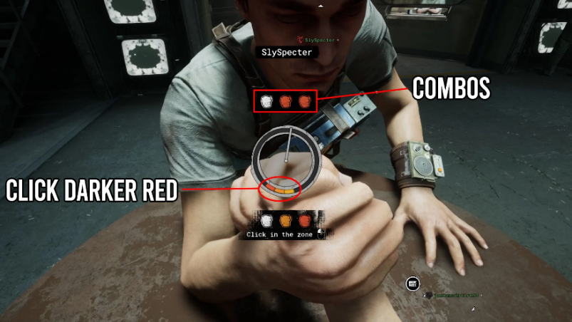

Рисунок 1.1 – Скриншот мини-игры в Outlast Trials

Standalone Arm Wrestling Minigame – это типовая реализация мини-игры армрестлинга, часто встречающаяся в составе аркадных сборников или как самостоятельное браузерное приложение. Игра реализует упрощённую механику поединка между двумя участниками.
Сетевое взаимодействие в таких решениях обычно организовано по базовому протоколу TCP или через веб-сокеты с минимальной частотой синхронизации 10–20 Гц [9]. Визуализация ограничивается представлением: полоса или шкала с движущимся маркером, отражающим борьбу за преимущество. Управление сводится к повторяющимся нажатиям одной клавиши или кликам мышью, где скорость и ритм нажатий определяют силу воздействия на противника. Расчёт результатов выполняется на стороне сервера или одного из клиентов без сложной симуляции – победитель определяется по достижению крайней точки шкалы за определённое время.
На рисунке 1.2 показан пример типовой мини-игры армрестлинга.

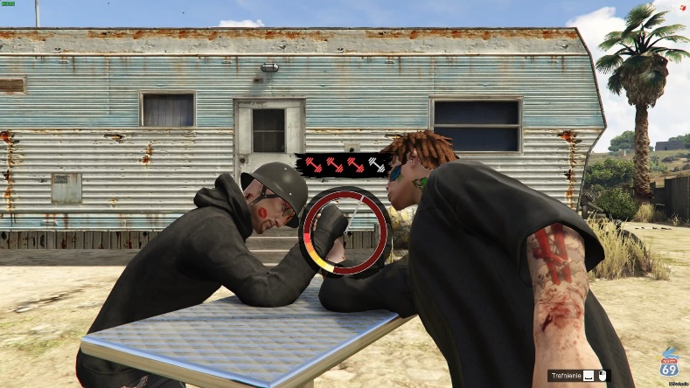

Рисунок 1.2 – Скриншот Standalone Arm Wrestling Minigame

2 ПРОЕКТИРОВАНИЕ ЗАДАЧИ

2.1 Алгоритм решения задачи

Жизненный цикл клиентского приложения начинается с модуля авторизации. При запуске программы пользователю предъявляется форма входа, содержащая поля для ввода имени и пароля, а также кнопки «Log In» и «Sign Up». Модуль авторизации проверяет введённые учётные данные по локальному хранилищу. При успешном входе загружается главное меню; при попытке регистрации создаётся новая запись пользователя с нулевой статистикой.
Главное меню предоставляет следующие возможности:
- отображение имени текущего пользователя;
- выбор игрового режима: «1 Player» (одиночная тренировка) или «2 Players» (сетевой поединок);
- выход из учётной записи (возврат к форме авторизации) или завершение работы приложения.
При выборе одиночного режима запускается локальная игровая сессия, не требующая сетевого соединения. Алгоритм работы одиночного режима:
- Инициализация игрового поля. На экране отображается круговой индикатор, разделённый на пять цветных зон. В центре круга вращается стрелка-указатель. Справа размещается панель текущей статистики (попадания, промахи, текущая скорость вращения, максимальное комбо).
- Ожидание ввода. Пользователь должен нажимать клавишу пробел в тот момент, когда стрелка пересекает активные зоны. Активные зоны представляют собой дуги, сужающиеся после каждого успешного попадания.
- Проверка попадания. Система вычисляет угловое отклонение стрелки от начала активных зон. Если отклонение не превышает суммарной ширины зон, фиксируется попадание:
- увеличивается счётчик комбо и общее число попаданий;
- в нижней панели отображается цветной индикатор попадания;
- скорость вращения стрелки возрастает (с увеличением комбо);
- количество активных зон уменьшается (игра усложняется);
- генерируется новое случайное положение зон.
При достижении комбо 5, 10 и 20 значений скорость вращения увеличивается ступенчато, а оформление комбо-счётчика изменяется.
- Обработка промаха. Если нажатие произведено вне активных зон, фиксируется промах:
- увеличивается счётчик промахов;
- активируется штрафное состояние: стрелка перестаёт вращаться, ввод блокируется на 0,5 секунды, индикаторы мигают;
- активные зоны сбрасываются до начальных пяти, счетчик комбо обнуляется.
- Завершение сессии. Пользователь может в любой момент выйти из одиночного режима с помощью кнопки «Exit». При выходе текущая статистика сессии (попадания, промахи, максимальное комбо) сохраняется в профиль пользователя, накапливаясь за все тренировки.
Сетевой режим реализован по архитектуре «клиент-сервер» и включает следующие этапы:
- Поиск оппонента (матчмейкинг). После нажатия кнопки «2 Players» и выбора сервера клиент отправляет запрос на поиск соперника. Сервер помещает пользователя в очередь ожидания. В случае отсутствия соединения с сервером (или при тайм-ауте поиска) клиент автоматически переключается в офлайн-режим, в котором оппонентом выступает тренировочный бот.
- Начало матча. При успешном подборе пары сервер генерирует уникальный идентификатор сессии и рассылает обоим клиентам подтверждение, содержащее имя соперника. На экране отображается короткое сообщение «Player found», после чего начинается обратный отсчёт (3, 2, 1, START).
- Игровой процесс. Оба игрока видят одинаковое игровое поле: круговой индикатор с цветными зонами, общую шкалу наклона «руки», таймер раунда (60 секунд) и персональные панели статистики. Механика попаданий аналогична одиночному режиму, но каждое успешное нажатие наносит урон сопернику: чем ближе к началу зон попадание, тем больше очков отнимается от баланса соперника. Баланс отображается в виде наклона руки. Сервер принимает от каждого клиента пакеты с результатами нажатий (цвет зоны и величина урона), валидирует их с частотой 20–30 Гц, обновляет общий баланс и рассылает актуальное состояние обоим участникам.
- Условия завершения матча:
- один из игроков набирает перевес в 25 очков – рука соперника полностью наклоняется, матч завершается победой;
- истекает время раунда – фиксируется ничья;
- один из игроков нажимает кнопку выхода из игры – отправляется сигнал о сдаче противника.
При любом исходе сервер обновляет статистику побед, поражений или ничьих в профилях обоих пользователей.
- Окно результатов и реванш. После завершения матча на экране на несколько секунд застывает сообщение о результате (VICTORY, DEFEAT или DRAW). Затем появляется кнопка «REMATCH». Если оба игрока нажимают эту кнопку в течение 10 секунд, сервер инициирует новую игровую сессию с теми же участниками, минуя общий поиск. Если один из игроков отказывается или не нажимает кнопку вовремя, сессия закрывается, и оба пользователя возвращаются в меню поиска.
Вся сетевая коммуникация построена на асинхронных TCP-сокетах. Передаваемые данные сериализуются в JSON-подобные пакеты, содержащие тип события и нужные параметры. Такой подход обеспечивает синхронизацию состояния игры с минимальными задержками и корректное определение победителя в соревновательной среде.

2.2 Выбор и обоснование инструментов разработки

Для реализации программного комплекса используется интегрированная среда разработки Visual Studio 2022. Данная среда предоставляет полный набор инструментов для проектирования, написания кода, отладки и профилирования приложений, а также обладает встроенной поддержкой систем контроля версий.
В качестве основного языка программирования выбран C# с использованием платформы .NET 8.0 [2]. Выбор данного стека технологий обусловлен следующими преимуществами:
  - Объектно-ориентированный подход: язык C# обладает строгой типизацией и мощной реализацией ООП, что позволяет грамотно структурировать модули игры (сетевое взаимодействие, игровая логика, интерфейс).
  - Асинхронное программирование: встроенная поддержка асинхронной модели (ключевые слова async/await) критически важна для реализации сетевого модуля. Асинхронная модель позволяет обрабатывать входящие пакеты данных от TCP-сокетов без блокировки основного потока приложения, что гарантирует плавность игрового процесса.
  - Производительность: .NET 8.0 включает оптимизированный сборщик мусора (Garbage Collector) и JIT-компилятор, минимизирующие задержки во время активной фазы поединка [10].
Графический пользовательский интерфейс клиентского приложения разрабатывается на базе технологии Windows Forms [6]. Несмотря на наличие более новых UI-фреймворков, Windows Forms оптимально подходит для поставленной задачи по следующим причинам:
  - минимальные накладные расходы на рендеринг;
  - простота реализации пользовательских контролов;
  - встроенная система двойной буферизации (DoubleBuffering), критически важная для плавной отрисовки динамично меняющихся элементов интерфейса (таймеров, круговых индикаторов) без мерцания.
Для организации сетевого взаимодействия выбраны асинхронные TCP-сокеты пространства имён System.Net.Sockets [3]. Протокол TCP обеспечивает надёжную, упорядоченную доставку пакетов данных без потерь, что является обязательным требованием для синхронизации состояния игровой сессии и точного определения момента нажатия кнопки каждым из игроков. Формат обмена данными основан на JSON-сериализации (с использованием библиотеки System.Text.Json), что позволяет минимизировать объём передаваемого трафика при сохранении удобочитаемости и гибкости пакетов.

ПРОГРАММНАЯ РЕАЛИЗАЦИЯ

3.1 Описание разработанных модулей

Приложение ArmWrestlingGame (клиентская часть) включает несколько взаимосвязанных модулей, реализующих функционал авторизации, хранения статистики, сетевого взаимодействия, звукового сопровождения и графического интерфейса. Каждый модуль отвечает за определенную область работы приложения.
1. Модуль авторизации и управления пользовательскими данными.
Данный модуль отвечает за регистрацию пользователей, проверку учётных данных и сохранение игровой статистики в файловой системе. Основные компоненты:
- AuthManager.cs – статический класс, управляющий процессами регистрации и входа. Хранит учётные данные в виде хешей паролей (алгоритм SHA256) в папке Logins внутри директории приложения. Метод SignUp создаёт нового пользователя, метод LogIn выполняет верификацию.
- PlayerDataManager.cs – статический класс, обеспечивающий загрузку и сохранение статистики для каждого пользователя. Работает с папкой Info, где для каждого имени создаётся подпапка. Содержит два набора данных: PlayerStats (попадания, промахи, максимальное комбо из одиночных тренировок) и MatchStats (победы, поражения, ничьи из сетевых поединков). Данные сериализуются в JSON-файлы (statistics.json, matches.json).
2. Модуль звукового сопровождения – включает в себя SoundManager.cs (статический класс).
Отвечает за воспроизведение звуковых эффектов. Использует WinMM.dll (функция mciSendString). При инициализации определяет путь к папке Sounds в директории приложения. Для каждого звукового файла (click.wav, hit.wav, miss.wav, victory.wav, defeat.wav, draw.wav, countdown.wav, found.wav) создаётся алиас, после чего звук кэшируется и может быть мгновенно запущен с начала командой play ... from 0. Методы для воспроизведения звуков: PlayClick, PlayHit, PlayMiss, PlayVictory, PlayDefeat, PlayDraw, PlayCountdown, PlayFound.
3. Модуль пользовательского интерфейса.
Содержит главные формы и различные элементы управления. Все формы наследуются от Form, используют полноэкранный режим с двойной буферизацией и отрисовку через переопределение OnPaint.
Основные компоненты:
- LoginForm.cs – форма авторизации. Содержит текстовые поля для ввода имени и пароля, кнопки «Log In», «Sign Up», «Exit». При успешном входе запускает главное меню. На фоне создаётся анимированная сетка.
- MainMenuForm.cs – форма главного меню. Отображает имя текущего пользователя, предоставляет кнопки «1 Player» (одиночный режим), «2 Players» (сетевой режим), «Log Off» (возврат к авторизации), «Exit» (выход из программы). При выборе режима открывает соответствующую игровую форму и скрывает меню.
- SinglePlayerForm.cs – форма одиночного (тренировочного) режима. Реализует полную игровую механику без участия сервера: вращающаяся стрелка, цветные зоны, расчёт попаданий, система комбо, штрафное состояние при промахе. Статистика попаданий и промахов накапливается и сохраняется через PlayerDataManager. Поддерживает переключение цветовой темы кольца.
- TwoPlayerForm.cs – форма сетевого режима. Управляет состоянием матча: поиск соперника (Searching), обратный отсчёт (Countdown), активная игра (Playing), завершение (Ended). Взаимодействует с сетевым клиентом (GameClient) для отправки попаданий и получения обновлений от оппонента. При отсутствии соединения с сервером или тайм-ауте поиска автоматически переключается на игру с ботом (режим офлайн). Отображает шкалу наклона руки, таймер раунда, панели статистики для обоих игроков, а также кнопку «REMATCH» после окончания матча.
4. Модуль сетевого взаимодействия (клиент).
Этот модуль реализует подключение к игровому серверу через асинхронные TCP-сокеты и обмен данными в формате JSON.
Основные компоненты:
- GameClient.cs – класс, инкапсулирующий работу с сокетом. Метод ConnectAsync устанавливает соединение с указанным IP-адресом и портом. Фоновый метод ListenAsync непрерывно принимает входящие пакеты и вызывает соответствующие события.
- PacketType – перечисление, определяющее типы сетевых пакетов: Matchmake (запрос на поиск соперника), Found (найден оппонент), HitEvent (событие попадания или промаха), StateUpdate (синхронизация наклона руки и комбо), GameEnd (завершение матча), RematchRequest, RematchAccept, RematchDeny.
- GamePacket – класс-обёртка пакета, содержащий поле Type (тип) и Payload (JSON-строка с данными).
- События класса GameClient: OnMatchFound, OnOpponentHit, OnGameStart, OnStateUpdated, OnGameEnded, OnRematchAccepted. Эти события используются формами TwoPlayerForm для обновления пользовательского интерфейса при получении данных от сервера.
5. Модуль конфигурации и запуска – включает в себя Program.cs.
Главная точка входа в приложение. Выполняет следующие действия:
  - Включение визуальных стилей Windows Forms.
  - Инициализация SoundManager.Init().
  - Инициализация AuthManager.Init() – создание папок и файлов для хранения учётных данных.
  - Запуск главного цикла приложения через Application.Run(new LoginForm()).
Серверное приложение ArmWrestlingServer реализует центральный узел сетевой архитектуры, обеспечивающий матчмейкинг, синхронизацию игровых сессий и маршрутизацию сообщений между клиентами. Данная часть проекта выполнена в виде консольного приложения на платформе .NET 8.0 с использованием асинхронных TCP-сокетов.
6. Модуль управления соединениями.
Данный модуль отвечает за приём, обслуживание и контроль состояния каждого подключённого клиента.
ClientConnection.cs – класс, инкапсулирующий работу с одним TCP-клиентом. Содержит идентификатор Id, имя пользователя Username, флаг IsConnected. При создании инициализирует потоки чтения и записи (StreamReader, StreamWriter). Метод StartListeningAsync в фоновом режиме читает входящие строки, десериализует их в объекты GamePacket и через событие OnPacketReceived уведомляет подписчиков. Метод Send сериализует исходящий пакет в JSON и отправляет клиенту. При разрыве соединения генерируется событие OnDisconnected.
7. Модуль игровых сессий – включает в себя GameMatch.cs.
Этот модуль управляет логикой одного поединка между двумя игроками.
GameMatch.cs – класс, который хранит ссылки на двух участников (Player1, Player2) и отслеживает состояние реванша (флаги p1Rematch, p2Rematch). При создании подписывается на события OnPacketReceived каждого клиента. Метод Start рассылает обоим участникам пакет Found с именами соперников. Обработчики HandlePacketFromP1, HandlePacketFromP2 маршрутизируют между игроками пакеты HitEvent, RematchRequest, RematchAccept, GameEnd.
При отключении одного из игроков во время матча оппоненту отправляется уведомление. После окончания матча вызывается событие OnMatchEnded, отписывающее обработчики и возвращающее игроков в состояние ожидания новых подключений.
8. Модуль общих типов данных – включает в себя Shared.cs.
Содержит определения, общие для сервера и клиента:
- Перечисление PacketType – типы сетевых пакетов (Matchmake, Found, HitEvent, GameEnd и др.).
- Класс GamePacket – обёртка пакета с полями Type и Payload.
9. Модуль центрального сервера.
Данный модуль обеспечивает запуск TCP-слушателя, обработку подключений, организацию очереди поиска и создание матчей.
Основные компоненты:
- GameServer.cs – класс, который содержит TcpListener для прослушивания входящих соединений, очередь ожидания матчмейкинга.
- Метод Start инициализирует слушатель и запускает фоновую задачу AcceptClientsAsync, которая циклически принимает новых клиентов, создаёт для каждого объект ClientConnection, подписывается на событие OnPacketReceived и запускает асинхронное чтение.
- Метод HandleInitialPackets обрабатывает пакет Matchmake: извлекает имя пользователя из Payload, сохраняет клиента в словарь activeUsers, помещает в очередь _matchmakingQueue и вызывает TryCreateMatch.
- Метод TryCreateMatch извлекает из очереди двух клиентов, проверяет их соединение, затем создаёт экземпляр GameMatch, подписывается на его событие OnMatchEnded и запускает матч вызовом Start. При отключении или ошибке клиент возвращается в очередь или удаляется.
- Метод HandleDisconnect отписывает клиента от обработчиков и удаляет запись из словаря активных пользователей.
Файловая структура курсового проекта представлена на рисунке 3.1.

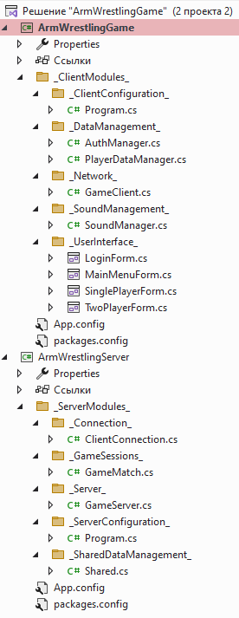

Рисунок 3.1 – Полная файловая структура проекта

Каждый из всех перечисленных модулей играет важную роль в функциональности приложения "Армрестлинг", обеспечивая четкую организацию кода и разделение ответственности между слоями. Многослойная архитектура позволяет отделить логику работы с данными от сетевого взаимодействия и пользовательского интерфейса, что способствует поддержанию кода, облегчает внесение изменений и позволяет в будущем масштабировать приложение без необходимости переписывать с самого начала существующий функционал.

3.2 Описание сетевого взаимодействия

Сетевое взаимодействие в рамках разработанного программного комплекса организовано по архитектуре «клиент-сервер» и базируется на транспортном протоколе управления передачей TCP (Transmission Control Protocol). Использование данного протокола гарантирует надежную доставку пакетов данных в правильной последовательности, что является критически важным фактором для верной синхронизации состояния соревновательного игрового процесса в реальном времени. Основу сетевого модуля составляют классы GameServer и ClientConnection на стороне сервера, а также класс GameClient на стороне игрового клиента.
Обмен данными между компонентами системы осуществляется в асинхронном режиме посредством передачи текстовых строк через сетевые потоки. Для структурирования передаваемой информации применяется сериализация объектов в формат JSON [5]. Базовой единицей обмена является сетевой пакет, представленный классом GamePacket. Данный класс содержит два основных свойства:
- Type – элемент перечисления PacketType, определяет функциональное назначение пакета и контекст обработки.
- Payload – строковое поле, содержащее полезную нагрузку в формате JSON (например, имена пользователей, массивы игровых параметров или текстовые маркеры состояний).
Перечисление PacketType включает в себя следующие типы пакетов, обеспечивающие полный цикл управления игровой сессией:
- Matchmake – запрос на инициализацию поиска соперника, отправляемый клиентом на сервер;
- Found – уведомление от сервера об успешном нахождении оппонента, содержащее имя соперника;
- SyncStart – сигнал для одновременного запуска игрового процесса на клиентских устройствах;
- HitEvent – пакет, транслирующий информацию о совершенном ударе (попадании или промахе) игрока;
- StateUpdate – сообщение для периодической синхронизации текущих игровых параметров (значение комбо, угол наклона руки);
- GameEnd – пакет, сигнализирующий об окончании матча с указанием причины (победа, поражение, добровольный выход из игры);
- RematchRequest – запрос на проведение повторного поединка с текущим оппонентом;
- RematchAccept – подтверждение от сервера о запуске повторного матча при согласии обеих сторон;
- RematchDeny – уведомление об отказе от проведения реванша.
Функционирование серверной части начинается с вызова метода Start класса GameServer. Сервер инициализирует экземпляр класса TcpListener [4], осуществляя привязку ко всем доступным локальным IP-адресам на заданном порту, после чего запускается фоновая задача асинхронного приема входящих подключений AcceptClientsAsync. При установлении соединения с новым клиентом создается объект класса ClientConnection, инкапсулирующий работу с конкретным сокетом, потоками чтения (StreamReader) и записи (StreamWriter). Каждому подключению автоматически присваивается уникальный текстовый идентификатор длиной 8 символов. Для каждого подключения вызывается метод StartListeningAsync, который запускает непрерывный цикл чтения строк из сетевого потока. При получении строки выполняется десериализация в объект GamePacket и инициируется событие OnPacketReceived.
Первоначальная обработка сетевых пакетов от подключенных пользователей осуществляется внутри метода HandleInitialPackets класса GameServer. При поступлении пакета с типом Matchmake из полезной нагрузки извлекается имя пользователя. В случае отсутствия или некорректности имени в качестве логина используется сгенерированный идентификатор соединения. Данные клиента сохраняются в словаре активных пользователей activeUsers, а само подключение помещается в потокобезопасную очередь матчмейкинга matchmakingQueue.
После добавления нового участника в очередь вызывается метод TryCreateMatch, реализующий алгоритм подбора соперников. Процедура выполняется в цикле, пока в очереди присутствует не менее двух элементов. Из очереди последовательно извлекаются два клиента. Для каждого извлеченного подключения проверяется статус сетевого соединения с помощью свойства IsConnected. Если один из клиентов успел отключиться к моменту подбора, учетные данные удаляются из списка активных пользователей, а оставшийся подключенный участник возвращается в начало очереди для ожидания следующего оппонента. При успешной валидации обоих подключений сервер фиксирует создание матча, отписывает клиентов от обработки начальных пакетов методом HandleInitialPackets и создает экземпляр класса GameMatch.
Класс GameMatch управляет логикой конкретного поединка между двумя игроками (Player1 и Player2). В методе Start статус активности матча isMatchActive переводится в истинное состояние, а игрокам отправляются пакеты Found, содержащие имена оппонентов. В ходе игры класс GameMatch выполняет роль маршрутизатора сообщений через соответствующие методы HandlePacketFromP1 и HandlePacketFromP2, перенаправляющие данные противоположной стороне через метод RoutePacket.
В процессе маршрутизации пакетов в классе GameMatch реализуются следующие сценарии:
- При получении пакета HitEvent данные пересылаются противнику, если флаг isMatchActive активен. Это позволяет своевременно отображать действия соперника на экране.
- При обработке пакета GameEnd анализируется содержимое полезной нагрузки. Если нагрузка содержит строку «Surrender», фиксируется досрочная победа одного из игроков, оппоненту отправляется аналогичное уведомление, а игровой сеанс закрывается с вызовом метода EndMatch. Если полезная нагрузка содержит «Defeat», это означает фиксацию поражения отправителя и победу получателя, после чего пакет транслируется второй стороне. Пустая полезная нагрузка обрабатывается как истечение таймера ожидания реванша.
- При поступлении пакета RematchRequest фиксируется согласие отправителя на повторную игру установкой соответствующих внутренних флагов (p1Rematch или p2Rematch). При переходе обоих флагов в истинное значение происходит сброс данных флагов, повторная активация флага поединка и отправка обоим участникам пакета RematchAccept, что запускает новый игровой цикл без необходимости повторного прохождения очереди поиска.
В случае фиксации отключения одного из игроков во время активной фазы поединка (через события HandleP1Disconnect или HandleP2Disconnect), оставшемуся в сети участнику автоматически отправляется пакет GameEnd со статусом «Surrender», присуждающий победу по умолчанию. Метод EndMatch выполняет очистку ресурсов, отписывает методы маршрутизации от событий подключений и вызывает событие OnMatchEnded. После завершения матча сервер проверяет статус клиентов и, если соединения активны, повторно подписывает данные объекты подключений на метод HandleInitialPackets, возвращая возможность запуска нового поиска игры.
На стороне игрового клиента за сетевое взаимодействие отвечает класс GameClient. Метод ConnectAsync выполняет асинхронное подключение к серверу по указанному IP-адресу и порту, настраивает потоки ввода-вывода с автоматическим сбросом буфера (AutoFlush = true) и инициирует фоновый поток прослушивания ListenAsync. В данном потоке в цикле считываются строки от сервера, десериализуются в объекты GamePacket и передаются в метод HandlePacket. Метод распределяет пакеты по типам и вызывает события графического интерфейса (OnMatchFound, OnGameStart, OnOpponentHit, OnStateUpdated, OnGameEnded, OnRematchAccepted), при этом обеспечивая своевременное обновление визуального состояния игры, шкал силы, комбо и положения рук персонажей в реальном времени. Для отправки данных на сервер применяется метод SendPacket, принимающий тип события и объект полезной нагрузки, автоматически сериализуя данные в JSON-строку и отправляя строку в сетевой поток.
Проверить корректность работы сетевого взаимодействия можно с помощью захвата трафика в приложении Wireshark [8]. Захват трафика будет проводиться с беспроводной сети (для клиента с другого устройства) и с Adapter for loopback (для клиента с устройства, где запущен сервер).
В программе предусмотрено логирование событий и действий сервера и клиентов. Для текущего примера запуска программы были проверены все возможные действия внутри сетевого режима игры.
На рисунке 3.2 изображен скриншот консоли-сервера с логированием всех действий текущего сеанса игры.
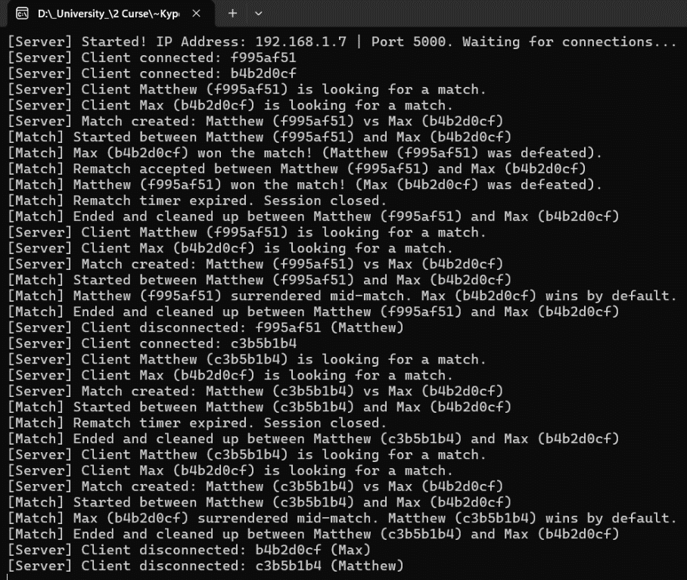

Рисунок 3.2 – Полное логирование событий

В самом начале клиент должен подключиться к серверу игры. Чтобы установить надёжное соединение, TCP использует процесс, называемый термином «трёхстороннее рукопожатие» (TCP three-way/triple handshake) [1]. Установленное соединение будет полнодуплексным, то есть оба канала могут передавать информацию одновременно, а также оба синхронизируют (SYN) и подтверждают (ACK) друг друга.
На рисунках 3.3-3.4 изображены скриншоты захвата трафика в Wireshark с «трёхсторонним рукопожатием» клиентов и сервера.

Рисунок 3.3 – Соединение клиента с сервером для loopback

Рисунок 3.4 – Соединение клиента с сервером для беспроводной сети

Клиент отправляет запрос на сервер о поиске противника для игрового матча (пакет с типом 0).
На рисунках 3.5-3.6 изображены скриншоты захвата трафика в Wireshark с пакетами «Matchmake».

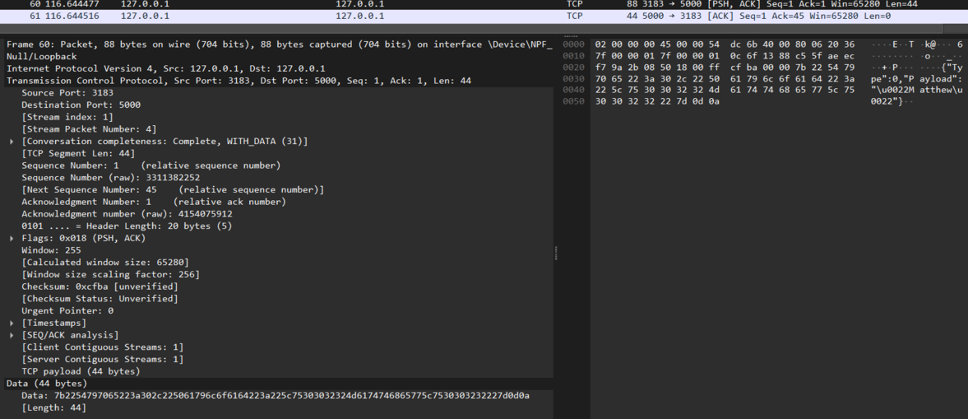

Рисунок 3.5 – Пакет с запросом на поиск матча для loopback

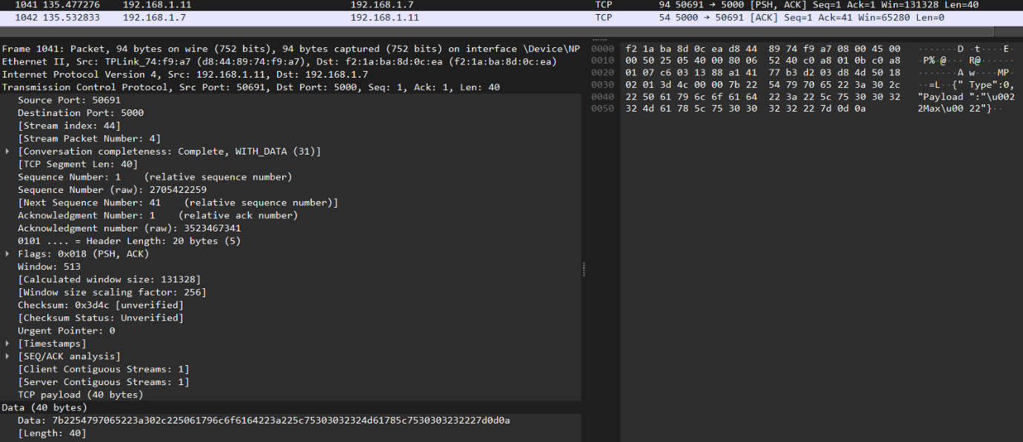

Рисунок 3.6 – Пакет с запросом на поиск матча для беспроводной сети

Сервер отправляет пакет с информацией о найденном противнике клиенту (пакет с типом 1).
На рисунках 3.7-3.8 изображены скриншоты захвата трафика в Wireshark с пакетами «Found».

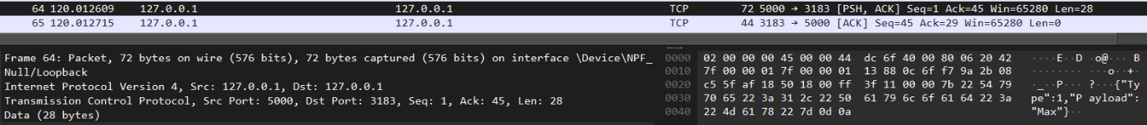

Рисунок 3.7 – Пакет с именем найденного игрока для loopback

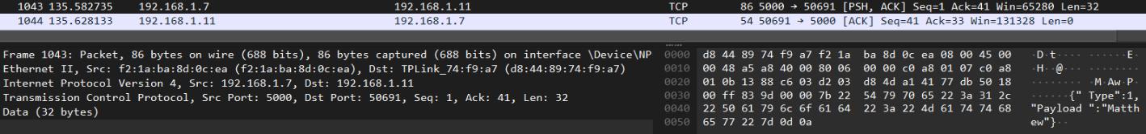

Рисунок 3.8 – Пакет с именем найденного игрока для беспроводной сети

При успешном попадании в фрагмент клиент отправляет пакет с информацией о событии удара серверу (пакет с типом 3). После сервер сразу отправляет этот же пакет другому клиенту.
На рисунках 3.9-3.10 изображены скриншоты захвата трафика в Wireshark с пакетами «HitEvent».

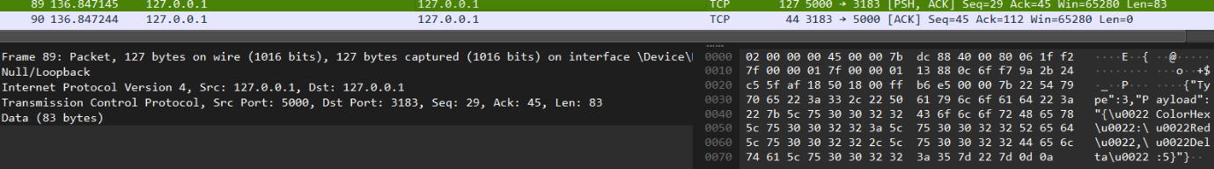

Рисунок 3.9 – Полученный пакет с характеристикой удара для loopback

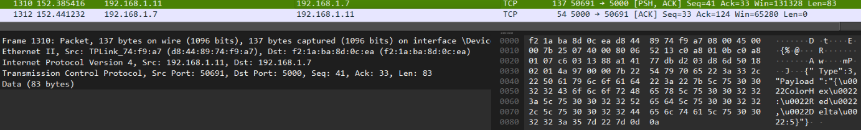

Рисунок 3.10 – Отправленный пакет с ударом для беспроводной сети

Когда кто-то из игроков одерживает победу, победивший клиент отправляет пакет с результатом матча серверу (пакет с типом 5). После сервер сразу отправляет этот же пакет другому клиенту.
На рисунках 3.11-3.12 изображены скриншоты захвата трафика в Wireshark с пакетами «GameEnd».

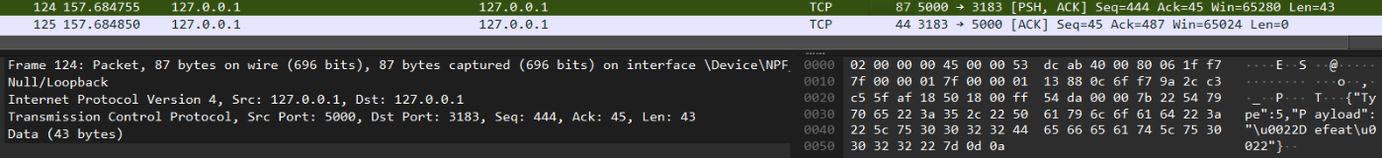

Рисунок 3.11 – Полученный пакет с результатом матча для loopback

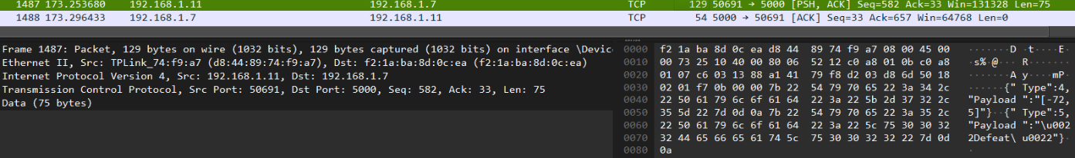

Рисунок 3.12 – Отправленный пакет с результатом для беспроводной сети

В конце клиент и сервер должны отключиться друг от друга. Сначала клиент отправляет пакет о завершении соединения и получает подтверждение от сервера (FIN и ACK). Потом происходит эта же операция, только уже от сервера к клиенту.
На рисунках 3.13-3.14 изображены скриншоты захвата трафика в Wireshark с отключением клиентов и сервера.

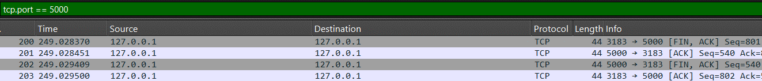

Рисунок 3.13 – Отсоединение клиента от сервера для loopback

Рисунок 3.14 – Отсоединение клиента от сервера для беспроводной сети

Разработанное сетевое взаимодействие обеспечивает надёжную синхронизацию игрового процесса между клиентами через TCP-сокеты и JSON-пакеты. Сервер управляет поиском соперников и маршрутизацией сообщений, а клиенты самостоятельно обрабатывают игровую логику, что гарантирует стабильную работу приложения даже при сетевых задержках.

4 ТЕСТИРОВАНИЕ

Тестирование является важным этапом разработки программного обеспечения, обеспечивающим соответствие системы заданным требованиям и корректную работу. В рамках курсового проекта по созданию приложения «Армрестлинг» было проведено комплексное тестирование, охватывающее функциональные и нефункциональные аспекты системы.
Основные цели тестирования включают:
- Проверка функциональности: убедиться, что все функции приложения (регистрация, аутентификация, одиночный режим, сетевой режим, поиск соперника, реванш, сохранение статистики) работают в соответствии с требованиями.
- Выявление ошибок: обнаружение и устранение дефектов в коде до внедрения системы.
- Оценка производительности: проверка быстродействия системы при работе с сетевыми задержками и высокой частотой обновления состояния (20–30 Гц).
- Проверка безопасности: обеспечение защиты учётных данных пользователей и предотвращение одновременного входа одного аккаунта с одного устройства.
Для достижения поставленных целей использовались следующие методы тестирования:
1. Модульное тестирование:
Каждый модуль системы был протестирован отдельно с использованием ручного тестирования и встроенных средств отладки Visual Studio. Это позволило проверить корректность работы таких компонентов, как AuthManager, PlayerDataManager, GameClient, а также алгоритмов расчёта попаданий и изменения скорости вращения стрелки.
2. Интеграционное тестирование:
После модульного тестирования проводилось интеграционное тестирование взаимодействия клиентской и серверной частей. Проверялась передача пакетов Matchmake, Found, HitEvent, StateUpdate, GameEnd и RematchRequest. Для анализа сетевого трафика использовался анализатор Wireshark. С его помощью были захвачены и проверены структура JSON-пакетов, корректность IP-адресации и отсутствие потерь данных при передаче.
3. Функциональное тестирование:
Тестировались все пользовательские сценарии, включая:
    - регистрацию нового пользователя и вход с проверкой хеша пароля;
    - блокировку повторного входа одного аккаунта (механизм lock-файла в LoginForm);
    - запуск одиночного (тренировочного) режима: нажатие пробела, расчёт попаданий и промахов, увеличение скорости и комбо, штрафное состояние, сохранение статистики;
    - поиск соперника в сетевом режиме (успешное соединение, тайм-аут 20 секунд, переключение на режим без сети);
    - синхронизацию состояния матча: передача цвета зоны и урона, обновление наклона руки и таймера у обоих игроков;
    - завершение матча по достижении счёта 25 очков, по истечении 60 секунд или при добровольном выходе соперника;
    - механизм реванша с ожиданием подтверждения от обоих участников.
Тестирование проводилось на реальных данных с одновременным запуском двух экземпляров клиента для имитации игры двух игроков.
4. Тестирование пользовательского интерфейса:
Проверялось удобство использования полноэкранного интерфейса Windows Forms: корректное отображение кругового индикатора, стрелки, цветных зон, панелей статистики и кнопок, плавность анимации (частота обновления 60 кадров в секунду), отзывчивость при нажатии клавиши пробел, а также переключение цветовой темы кольца.
Результаты тестирования:
- Модульное тестирование: все компоненты системы работают корректно. Классы авторизации, статистики и сетевого клиента продемонстрировали надёжную обработку данных.
- Интеграционное тестирование: модули клиента и сервера взаимодействуют успешно. Анализатор Wireshark подтвердил правильную структуру и своевременную доставку всех типов пакетов. Частота синхронизации 20–30 Гц достигается без потери пакетов.
- Функциональное тестирование: все основные пользовательские сценарии успешно протестированы. Система корректно регистрирует и авторизует пользователей, блокирует двойной вход, правильно рассчитывает попадания и промахи, синхронизирует состояние игры между двумя клиентами, корректно завершает матч и поддерживает реванш.
- Тестирование пользовательского интерфейса: интерфейс интуитивно понятен, все элементы отображаются без искажений, анимация плавная, управление отзывчивое. Переключение темы работает без перерисовки артефактов.
- Производительность: при работе двух клиентов на одном компьютере игра демонстрирует стабильные 60 кадров в секунду, задержки между нажатием и отображением у оппонента не превышают 50–70 мс, что соответствует требованиям к соревновательным играм.
Тестирование приложения «Армрестлинг» подтвердило высокое качество и готовность к использованию. Все выявленные ошибки были исправлены, функциональность системы соответствует заявленным требованиям. Успешное завершение всех этапов тестирования позволяет рекомендовать данное решение для практического использования в качестве сетевой многопользовательской игры.

5 ОЦЕНКА ПРОИЗВОДИТЕЛЬНОСТИ И МАСШТАБИРОВАНИЯ

В данном разделе приводится описание функционирования разработанного программного средства «Армрестлинг» с иллюстрацией основных экранных форм и элементов интерфейса. Последовательное рассмотрение скриншотов позволяет наглядно представить процесс авторизации, работу главного меню, одиночного и сетевого игровых режимов, а также отображение статистики пользователя. После демонстрации функциональных возможностей проводится краткий анализ общей производительности приложения. В завершении раздела рассматриваются перспективы масштабирования системы: добавление новых игровых режимов и модернизация сетевого протокола.
Для начала использования программы "Армрестлинг" пользователю необходимо запустить файл ArmWrestlingGame.exe для входа в саму игру.
В самом начале пользователю выводится окно выбора авторизации, регистрации (если пользователь еще не имеет аккаунта) и специальные поля для ввода имени пользователя и пароля.
На рисунке 5.1 представлено окно входа в систему.

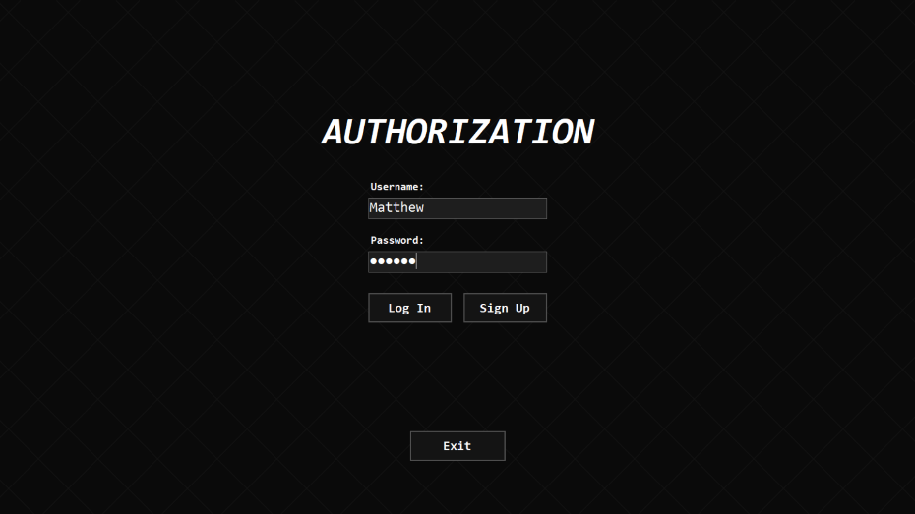

Рисунок 5.1 – Окно авторизации и регистрации и входа в систему

В случае, если пользователь ввел неправильное имя пользователя или пароль, показывается окно с сообщением об ошибке «Неверный логин или пароль». После чего пользователю придется повторно проверить и ввести корректные учетные данные.
В случае успешного входа в систему пользователь видит окно, сообщающее об успешной аутентификации в системе, после чего появится возможность войти в игру.
Если на устройстве запущена игра, где текущий пользователь успешно вошел в систему, и будет проведена попытка повторной авторизации во втором варианте игры, то будет выведено сообщение с ошибкой аутентификации, так как игрок уже находится в сети.
В случае если пользователь попытается ввести пустые поля или чужой логин (который уже существует), выводится окно, сообщающее об ошибке регистрации в системе.
Окна всех перечисленных сообщений представлены на рисунках 5.2-5.5.

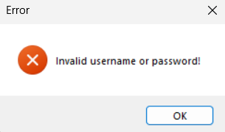

Рисунок 5.2 – Окно с ошибкой входа

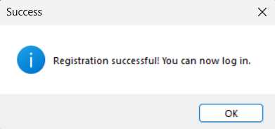

Рисунок 5.3 – Окно с успешной регистрацией

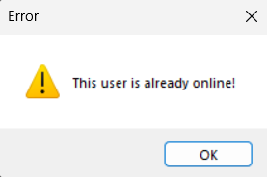

Рисунок 5.4 – Окно с ошибкой повторного входа

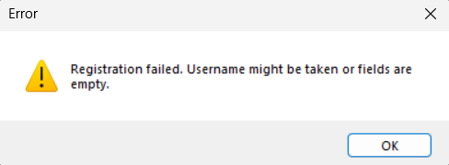

Рисунок 5.5 – Окно с ошибкой повторной регистрации
После успешного входа в игру открывается главное меню приложения, предоставляющее доступ ко всем основным функциям: одиночному режиму, сетевому режиму, отображению имени аккаунта текущего пользователя и возврату в меню авторизации. При нажатии на кнопку «Exit», пользователь сразу полностью выйдет из программы, а если выбрать кнопку «Log Off», то пользователь вернется в меню авторизации для смены аккаунта или повторной регистрации.
На рисунке 5.6 представлено окно с главным меню.

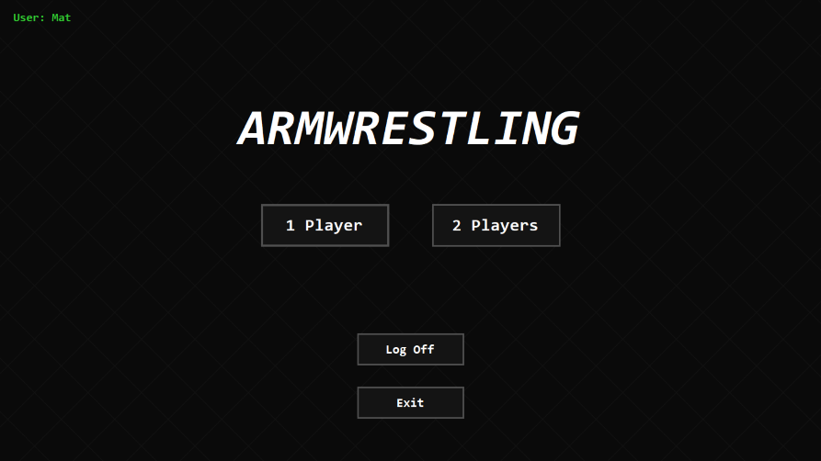

Рисунок 5.6 – Окно с главным меню

Пользователь может выбрать игровой режим по своему усмотрению: одиночный тренировочный или сетевой с двумя игроками.
После нажатия на кнопку «1 Player», выводится новое окно тренировочного режима, с отображением сохраненной статистики, игрового кольца, функциональных кнопок остановки кольца, сброса статистики, изменения темы и выхода в главное меню.
Пример показан на рисунке 5.7.

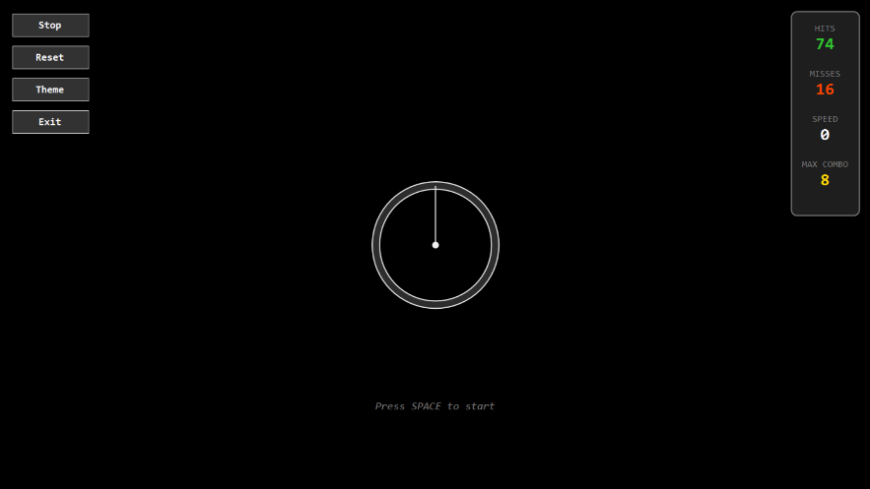

Рисунок 5.7 – Окно одиночного режима
Пользователь может наблюдать механику работы одиночного режима. При нажатии на пробел кольцо начинает действовать: внутри появляются фрагменты разных цветов, стрелка начинает крутиться по кругу. Игроку нужно успеть попасть стрелкой в фрагмент с помощью пробела для увеличения счетчика комбо, при этом скорость вращения будет увеличиваться.
После успешного попадания, счетчик комбо возрастает, появляется полоска попаданий с круглыми индикаторами цвета фрагмента, в статистике обновляется счетчик попаданий и скорость вращения, фрагменты в кольце меняют свое положение.
После промаха, счетчик комбо и полоска попаданий обнуляются и пропадают, скорость сбрасывается, в статистике обновляется счетчик промахов и скорость вращения.
При выборе кнопки «Stop», фрагменты, счетчик комбо, полоска попаданий пропадут, а стрелка в кольце восстановит свое вертикальное положение.
При нажатии на следующую кнопку «Reset», индивидуальная статистика пользователя перезагрузится, и все внутренние показатели обнулятся.
При выборе кнопки «Theme», будут изменятся цвета фрагментов внутри кольца и в полоске попаданий со стандартной темы на альтернативную и наоборот.
При нажатии на кнопку «Exit», пользователь вернется в главное меню, где снова сможет выбрать нужный режим, при этом статистика игрока все равно сохранится.
Скриншоты одиночного режима представлены на рисунках 5.8-5.10.

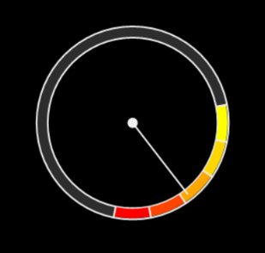

Рисунок 5.8 – Кольцо с фрагментами и стрелкой в движении

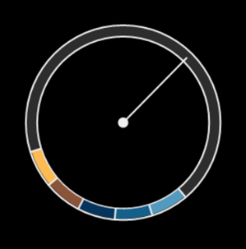

Рисунок 5.9 – Кольцо с альтернативной темой
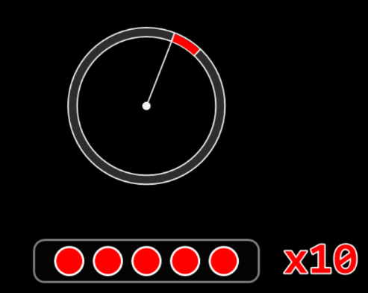

Рисунок 5.10 – Отображение счетчика комбо и изменение фрагментов

После нажатия на кнопку «2 Players», сначала появляется окно с выбором IP сервера, к которому пользователь решит подключиться.
После выбора сервера, выводится новое окно сетевого режима, с отображением сохраненной статистики поединков, большой центральной кнопки для поиска матча, функциональных кнопок изменения темы и выхода в главное меню.
Примеры окон показаны на рисунках 5.11-5.12.

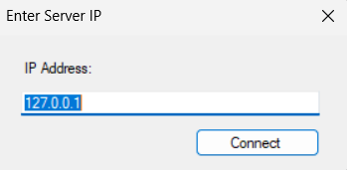

Рисунок 5.11 – Окно с выбором сервера

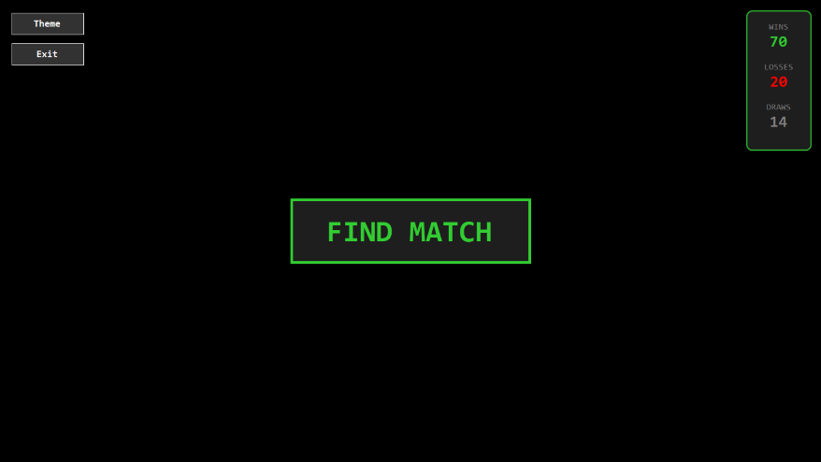

Рисунок 5.12 – Окно сетевого режима
Пользователю доступен функционал сетевого режима с подключением и без подключения к серверу (если сервера не существует или подключение не удалось).
Чтобы найти матч, игрок должен нажать на кнопку «FIND MATCH», которая запустит процесс поиска матча с выводом соответствующей надписи на экран. Если пользователь не смог подключиться к серверу или же сервер не смог найти игроков в течение 20 секунд, то для матча будет использоваться тренировочный бот. Бот позволяет создать матч без другого участника, однако сам никак не участвует в поединке.
После окончания матча выводится кнопка «REMATCH» с таймером в 10 секунд, при нажатии которой пользователю дается возможность на реванш с ботом. Если игрок согласится на реванш, то сессия запустится повторно и выведется соответствующая надпись.
Скриншоты сетевого режима с использованием тренировочного бота находятся на рисунках 5.13-5.16.



Рисунок 5.13 – Всплывающая надпись после старта поиска игрока

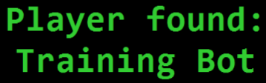

Рисунок 5.14 – Всплывающая надпись после запуска бота

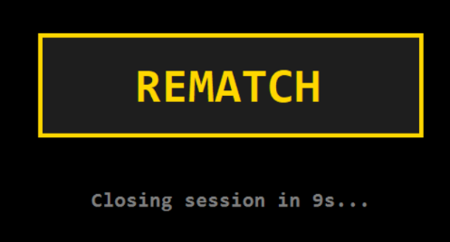

Рисунок 5.15 – Кнопка для запроса на реванш

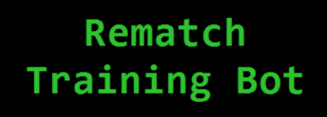

Рисунок 5.16 – Всплывающая надпись после запуска повторного матча
Если же пользователь выберет сетевой режим с подключением к серверу, то предварительно перед нажатием на кнопку «2 Players» следует запустить файл ArmWrestlingServer.exe для запуска сервера, либо же ввести IP уже существующего.
Процесс нахождения матча и процесс реванша такие же, как и с тренировочным ботом, однако будут всплывать обновленные надписи с именем реального игрока.
Скриншоты созданного сервера с логами, выводом надписей сетевого режима с реальным игроком находятся на рисунках 5.17-5.19.

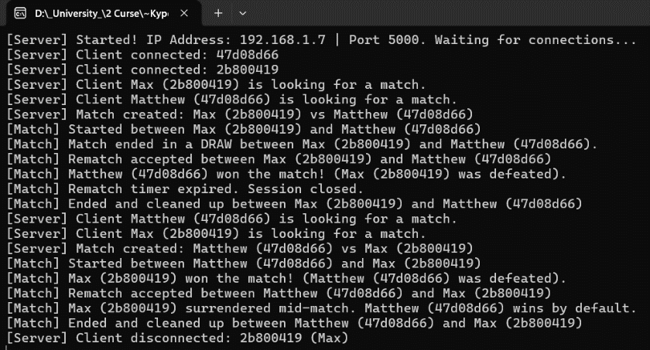

Рисунок 5.17 – Окно созданного сервера с отображением IP и порта

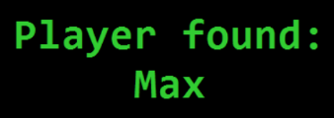

Рисунок 5.18 – Всплывающая надпись после нахождения игрока

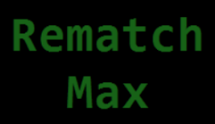

Рисунок 5.19 – Всплывающая надпись после запуска повторного матча

После создания любого матча, выводится новое меню сетевого режима с отображением текущей статистики матча, игрового кольца, функциональных кнопок изменения темы и выхода в главное меню, имен игроков, стрелки-«руки» (отображает прогресс поединка), полос попаданий двух игроков и общего таймера матча (60 секунд).
Пример показан на рисунке 5.20.
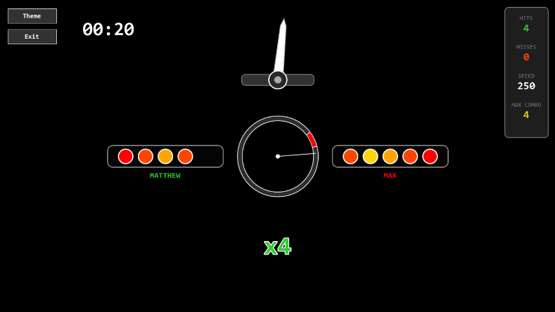

Рисунок 5.20 – Окно матча в сетевом режиме

Пользователь может наблюдать такую же механику работы сетевого режима, как и в одиночном, но с небольшими дополнениями.
После успешного попадания, будет изменяться положение стрелки-«руки» (будет происходить наклон влево). При сильном наклоне в эту сторону стрелка будет менять свой цвет на зеленый (означает лидирование в матче).
После промаха или удачного попадания противника, тоже будет изменяться положение стрелки-«руки» (будет происходить наклон вправо). При сильном наклоне в правую сторону стрелка будет менять свой цвет на красный (означает лидирование противника в матче).
Когда один из игроков сможет наклонить стрелку-«руку» на 180 градусов в свою сторону, то матч заканчивается с большим сообщением о победе или проигрыше. Если же таймер успел истечь, тогда матч заканчивается с сообщением о ничье. Однако если противник выйдет во время матча, тогда игроку автоматически зачтется победа и поединок заканчивается с выводом сообщения о сдаче игрока.
Скриншоты работы поединка в сетевом режиме представлены на рисунках 5.21-5.26.

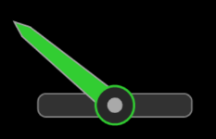

Рисунок 5.21 – Отображение наклона стрелки-«руки» в левую сторону

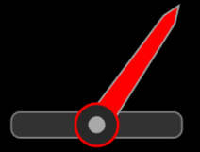

Рисунок 5.22 – Отображение наклона стрелки-«руки» в правую сторону


Рисунок 5.23 – Всплывающее сообщение после победы



Рисунок 5.24 – Всплывающее сообщение после поражения



Рисунок 5.25 – Всплывающее сообщение после ничьи



Рисунок 5.26 – Всплывающее сообщение после сдачи противника

Разработанное программное средство демонстрирует стабильную работу как в одиночном, так и в сетевом режимах. Частота обновления игрового состояния (20–30 Гц) и асинхронная передача данных через TCP-сокеты обеспечивают плавность анимации и своевременную синхронизацию действий соперников, что соответствует требованиям к соревновательным играм реального времени [7]. Серверная часть успешно обрабатывает несколько одновременных сессий, однако при значительном росте числа пользователей может потребоваться оптимизация алгоритмов рассылки.
Для дальнейшего развития системы возможны следующие направления:
- Внедрение UDP-протокола для автоматического обнаружения сервера. В текущей версии IP-адрес сервера вводится вручную. Переход на широковещательные UDP-запросы, что позволит автоматически находить доступные серверы в сети.
- Улучшение графического оформления. Возможно добавление более детализированных, фоновых сцен и звукового сопровождения.
- Расширение игровых режимов: рейтинговая система, таблица лидеров.
- Кросс-платформенность. Перенос клиентской части на .NET MAUI или Avalonia UI даст возможность запускать игру на операционных системах Linux и macOS.
Указанные улучшения позволят превратить текущий проект в полноценную соревновательную платформу с высокими показателями надёжности и удобства использования.

ЗАКЛЮЧЕНИЕ

Разработка приложения «Армрестлинг» представляет собой завершённый этап создания сетевой многопользовательской игры, реализованной по архитектуре «клиент-сервер». В ходе выполнения курсового проекта была спроектирована и реализована система, обеспечивающая синхронизированный игровой процесс в реальном времени, автоматический поиск соперников и ведение статистики пользователей.
Программное средство демонстрирует полный набор заявленных функциональных возможностей. Клиентская часть предоставляет пользователю простой интерфейс авторизации, главное меню с выбором режимов, а также игровое поле с цветными зонами попаданий. Одиночный режим позволяет развивать навыки реакции и сохраняет личные рекорды. Сетевой режим обеспечивает поиск оппонента через сервер, синхронизацию состояния матча, отображение наклона руки, таймера раунда и панелей статистики для обоих участников. Реализована поддержка реванша после окончания поединка, а также автоматическое переключение на игру с ботом при отсутствии подключения к серверу или тайм-ауте поиска.
Техническая реализация базируется на современных технологиях: среда разработки Visual Studio 2022, язык C# с платформой .NET 8.0, графический интерфейс Windows Forms. Сетевое взаимодействие построено на асинхронных TCP-сокетах с обменом JSON-пакетами, что обеспечивает надёжную доставку данных и частоту синхронизации 20–30 Гц. Серверная часть реализована в виде консольного приложения, управляющего очередью матчмейкинга, созданием игровых сессий и маршрутизацией сообщений. Проведённое тестирование подтвердило корректность работы всех модулей: регистрация и аутентификация, обработка пользовательского ввода, расчёт попаданий и промахов, синхронизация между клиентами, корректное завершение матча, поражения или ничьей, а также механика реванша.
Важным аспектом разработки является внимание к безопасности пользовательских данных. Пароли хранятся в виде хешей, статистика и учётные записи сохраняются в файловой системе в формате JSON с разделением по пользователям. Каждый профиль содержит личные достижения в одиночных тренировках и общую статистику сетевых поединков. Такой подход гарантирует сохранность прогресса игроков и предотвращает несанкционированный доступ.
Разработанное приложение «Армрестлинг» является хорошим примером применения сетевых технологий в игровой индустрии. Программа сочетает в себе простоту управления, отзывчивость интерфейса, синхронизацию данных и безопасность хранения учётных записей. Курсовой проект демонстрирует практическое владение технологиями асинхронного программирования, сокетной коммуникации, многопоточности и событийно-ориентированного подхода, что подтверждает отличную возможность дальнейшего развития и масштабирования системы.

СПИСОК ИСПОЛЬЗУЕМЫХ ИСТОЧНИКОВ

[1] TCP Handshake: трёхэтапное рукопожатие [Электронный ресурс]. – Режим доступа: https://stormwall.pro/resources/terms/general/tcp-handshake.
[2] Шилдт, Г. C# 4.0: полное руководство / Г. Шилдт; пер. с англ. – М. : Вильямс, 2011. – 1056 с.
[3] Асинхронное программирование в C# [Электронный ресурс]. – Режим доступа: https://learn.microsoft.com/ru-ru/dotnet/csharp/asynchronous-programming/.
[4] Класс TcpClient (документация по сетевым сокетам в .NET) [Электронный ресурс]. – Режим доступа: https://learn.microsoft.com/ru-ru/dotnet/api/system.net.sockets.tcpclient.
[5] Сериализация JSON в .NET – System.Text.Json [Электронный ресурс]. – Режим доступа: https://learn.microsoft.com/ru-ru/dotnet/standard/serialization.
[6] Windows Forms для .NET 8.0 [Электронный ресурс]. – Режим доступа: https://learn.microsoft.com/dotnet/desktop/winforms/overview.
[7] Оптимизация производительности игр на C# [Электронный ресурс]. – Режим доступа: https://learn.microsoft.com/ru-ru/dotnet/core/performance.
[8] Официальная документация Wireshark [Электронный ресурс]. – Режим доступа: https://www.wireshark.org/docs/.
[9] Фидлер, Г. Сетевые игры: разработка многопользовательских приложений / Г. Фидлер; пер. с англ. – М. : ДМК Пресс, 2016. – 480 с.
[10] Документация по .NET 8.0 [Электронный ресурс]. – Режим доступа: https://learn.microsoft.com/ru-ru/dotnet/core/whats-new/dotnet-8.

ПРИЛОЖЕНИЕ А:
листинг кода с комментариями

AuthManager.cs:

using System.Collections.Generic;
using System.IO;
using System.Security.Cryptography;
using System.Text;
using System.Text.Json;
using System.Windows.Forms;
namespace ArmWrestlingGame
{
public static class AuthManager
{
private static string loginsPath;
private static string usersFile;
private static string passwordsFile;
public static string InfoPath { get; private set; }
/// <summary>
/// Инициализирует пути к папкам и файлам для хранения учётных данных и статистики.
/// Создаёт необходимые директории и файлы, если они отсутствуют.
/// </summary>
public static void Init() { }
/// <summary>
/// Регистрирует новый пользователь с проверкой на занятость имени пользователя.
/// Сохраняет пароль в виде хеша SHA256.
/// </summary>
/// <returns>true если регистрация успешна, false если пользователь уже существует или данные пусты</returns>
public static bool SignUp(string username, string password) { return false; }
/// <summary>
/// Проверяет учётные данные пользователя при входе.
/// </summary>
/// <returns>true если пароль совпадает с сохранённым хешем, false в противном случае</returns>
public static bool LogIn(string username, string password) { return false; }
/// <summary>
/// Хеширует пароль с использованием алгоритма SHA256.
/// </summary>
private static string HashPassword(string password) { return string.Empty; }
}
// Статистика игрока по количеству попаданий, промахов и лучшей комбо
public class PlayerStats
{
public int TotalHits { get; set; } = 0;
public int TotalMisses { get; set; } = 0;
public int MaxCombo { get; set; } = 0;
}
}

PlayerDataManager.cs:

using System.IO;
using System.Text.Json;
namespace ArmWrestlingGame
{
// Статистика матчей: количество побед, поражений и ничьих
public class MatchStats
{
public int Wins { get; set; }
public int Losses { get; set; }
public int Draws { get; set; }
}
public static class PlayerDataManager
{
/// <summary>
/// Получает или создаёт папку пользователя для сохранения его данных.
/// </summary>
/// <returns>Полный путь к папке пользователя</returns>
public static string GetUserFolder(string username) { return string.Empty; }
/// <summary>
/// Загружает статистику игрока из файла или возвращает новую пустую статистику.
/// </summary>
public static PlayerStats LoadStats(string username) { return new PlayerStats(); }
/// <summary>
/// Сохраняет статистику игрока в файл JSON.
/// </summary>
public static void SaveStats(string username, PlayerStats stats) { }
/// <summary>
/// Загружает статистику матчей игрока из файла или возвращает новую пустую статистику.
/// </summary>
public static MatchStats LoadMatchStats(string username) { return new MatchStats(); }
/// <summary>
/// Сохраняет статистику матчей игрока в файл JSON.
/// </summary>
public static void SaveMatchStats(string username, MatchStats stats) { }
}
}

GameClient.cs:

using System;
using System.IO;
using System.Net.Sockets;
using System.Text.Json;
using System.Threading.Tasks;
namespace ArmWrestlingGame.Network
{
// Типы пакетов для синхронизации игровых событий между клиентом и сервером
public enum PacketType
{
Matchmake,
Found,
SyncStart,
HitEvent,
StateUpdate,
GameEnd,
RematchRequest,
RematchAccept,
RematchDeny
}
// Структура пакета для передачи данных (тип события и полезная нагрузка в JSON)
public class GamePacket
{
public PacketType Type { get; set; }
public string Payload { get; set; }
}
public class GameClient
{
private TcpClient client;
private StreamReader reader;
private StreamWriter writer;
public bool IsConnected => client?.Connected ?? false;
public event Action<string> OnMatchFound;
public event Action<string> OnOpponentHit;
public event Action OnGameStart;
public event Action<float, float> OnStateUpdated;
public event Action<string> OnGameEnded;
public event Action OnRematchAccepted;
/// <summary>
/// Подключается к серверу и инициализирует потоки для обмена данными.
/// Запускает фоновую задачу для прослушивания входящих пакетов.
/// </summary>
/// <returns>true если подключение успешно, false в противном случае</returns>
public async Task<bool> ConnectAsync(string ip, int port)
{
try
{
client = new TcpClient();
await client.ConnectAsync(ip, port);
var stream = client.GetStream();
reader = new StreamReader(stream);
writer = new StreamWriter(stream) { AutoFlush = true };
_ = ListenAsync();
return true;
}
catch
{
return false;
}
}
/// <summary>
/// Фоновая задача для непрерывного прослушивания входящих пакетов от сервера.
/// Десериализует JSON и обрабатывает события через HandlePacket.
/// </summary>
private async Task ListenAsync()
{
try
{
while (IsConnected)
{
string line = await reader.ReadLineAsync();
if (string.IsNullOrEmpty(line)) break;
var packet = JsonSerializer.Deserialize<GamePacket>(line);
HandlePacket(packet);
}
}
catch (Exception) { }
}
/// <summary>
/// Обрабатывает входящие пакеты и вызывает соответствующие события UI.
/// </summary>
private void HandlePacket(GamePacket packet)
{
switch (packet.Type)
{
case PacketType.Found:
OnMatchFound?.Invoke(packet.Payload);
break;
case PacketType.SyncStart:
OnGameStart?.Invoke();
break;
case PacketType.HitEvent:
OnOpponentHit?.Invoke(packet.Payload);
break;
case PacketType.StateUpdate:
var state = JsonSerializer.Deserialize<float[]>(packet.Payload);
if (state != null && state.Length >= 2)
OnStateUpdated?.Invoke(state[0], state[1]);
break;
case PacketType.GameEnd:
OnGameEnded?.Invoke(packet.Payload);
break;
case PacketType.RematchAccept:
OnRematchAccepted?.Invoke();
break;
}
}
/// <summary>
/// Отправляет пакет на сервер с указанным типом и полезной нагрузкой.
/// </summary>
public void SendPacket(PacketType type, object payload = null)
{
if (!IsConnected) return;
var packet = new GamePacket { Type = type, Payload = payload != null ? JsonSerializer.Serialize(payload) : "" };
writer.WriteLine(JsonSerializer.Serialize(packet));
}
/// Закрывает соединение с сервером
public void Disconnect()
{
client?.Close();
}
}
}

SoundManager.cs:

using System;
using System.Collections.Generic;
using System.IO;
using System.Runtime.InteropServices;
using System.Text;
using System.Windows.Forms;
namespace ArmWrestlingGame
{
public static class SoundManager
{
[DllImport("winmm.dll")]
private static extern long mciSendString(string command, StringBuilder returnValue, int returnLength, IntPtr winHandle);
private static string soundsPath;
private static HashSet<string> loadedAliases = new HashSet<string>();
/// <summary>
/// Инициализирует путь к папке со звуками.
/// </summary>
public static void Init() { }
// Методы для проигрывания различных звуков игры
public static void PlayClick() => PlaySound("click.wav", "click");
public static void PlayHit() => PlaySound("hit.wav", "hit");
public static void PlayMiss() => PlaySound("miss.wav", "miss");
public static void PlayVictory() => PlaySound("victory.wav", "victory");
public static void PlayDefeat() => PlaySound("defeat.wav", "defeat");
public static void PlayDraw() => PlaySound("draw.wav", "draw");
public static void PlayCountdown() => PlaySound("countdown.wav", "countdown");
public static void PlayFound() => PlaySound("found.wav", "found");
/// <summary>
/// Загружает звук один раз в кэш и воспроизводит его с начала.
/// Использует MCI команды для эффективного управления звуками.
/// </summary>
private static void PlaySound(string fileName, string alias) { }
}
}

Program.cs:

using System.Windows.Forms;
namespace ArmWrestlingGame
{
internal static class Program
{
/// <summary>
/// Точка входа приложения. Инициализирует менеджеры и запускает главную форму авторизации.
/// </summary>
[STAThread]
static void Main() { }
}
}

LoginForm.cs:

using System.Drawing;
using System.Drawing.Drawing2D;
using System.Windows.Forms;
namespace ArmWrestlingGame
{
public partial class LoginForm : Form
{
private Timer bgTimer;
private float bgOffset = 0f;
private TextBox txtUsername;
private TextBox txtPassword;
private static System.IO.FileStream localSessionLock;
/// <summary>
/// Инициализирует форму входа в полноэкранный режим без рамки.
/// Устанавливает анимированный фон и обработчики видимости для оптимизации.
/// </summary>
public LoginForm() { }
/// <summary>
/// Создаёт UI элементы: заголовок, текстовые поля и кнопки, расположенные по центру экрана.
/// </summary>
private void InitializeUI() { }
/// <summary>
/// Создаёт текстовое поле с заданным стилем.
/// </summary>
private TextBox CreateTextBox(int x, int y) { return new TextBox(); }
/// <summary>
/// Создаёт кнопку с эффектом наведения мыши.
/// </summary>
private Button CreateButton(string text, int x, int y) { return new Button(); }
/// <summary>
/// Обрабатывает вход пользователя: проверяет учётные данные и предотвращает двойные сессии.
/// Создаёт lock-файл для блокировки повторного входа того же пользователя.
/// </summary>
private void BtnLogin_Click(object sender, EventArgs e) { }
/// <summary>
/// Обрабатывает регистрацию нового пользователя.
/// </summary>
private void BtnSignUp_Click(object sender, EventArgs e) { }
/// <summary>
/// Рисует анимированный фон с диагональной сеткой.
/// </summary>
protected override void OnPaint(PaintEventArgs e) { }
/// <summary>
/// Освобождает файловый lock и удаляет lock-файл при выходе из приложения.
/// </summary>
public static void ReleaseSessionLock() { }
}
}

MainMenuForm.cs:

using System;
using System.Drawing;
using System.Drawing.Drawing2D;
using System.Windows.Forms;
namespace ArmWrestlingGame
{
public partial class MainMenuForm : Form
{
private Timer bgTimer;
private float bgOffset = 0f;
private string currentUser;
private Form loginFormRef;
/// <summary>
/// Инициализирует главное меню с информацией о текущем пользователе.
/// Устанавливает полноэкранный режим без рамки и анимированный фон.
/// </summary>
public MainMenuForm(string username, Form loginForm) { }
/// <summary>
/// Создаёт и размещает UI элементы меню: заголовок, кнопки режимов игры и управления.
/// </summary>
private void InitializeMenuUI() { }
/// <summary>
/// Создаёт кнопку меню с заданными параметрами и эффектом наведения мыши.
/// </summary>
private Button CreateMenuButton(string text, int x, int y, int w, int h, int fontSize) { return new Button(); }
/// <summary>
/// Открывает форму одиночной игры и скрывает меню.
/// </summary>
private void Btn1P_Click(object sender, EventArgs e) { }
/// <summary>
/// Запрашивает IP сервера и открывает форму двухигровой игры по сети.
/// </summary>
private void Btn2P_Click(object sender, EventArgs e) { }
/// <summary>
/// Рисует анимированный диагональный фон с сеткой.
/// </summary>
protected override void OnPaint(PaintEventArgs e) { }
/// <summary>
/// Показывает диалоговое окно для ввода IP адреса сервера.
/// </summary>
private string PromptForIP() { return string.Empty; }
}
}

TwoPlayerForm.cs:

using System;
using System.Collections.Generic;
using System.Drawing;
using System.Drawing.Drawing2D;
using System.Threading.Tasks;
using System.Windows.Forms;
using ArmWrestlingGame.Network;
using System.Diagnostics;
namespace ArmWrestlingGame
{
public partial class TwoPlayerForm : Form
{
private string currentUser;
private Form mainMenu;
private MatchStats matchStats;
private GameClient networkClient;
private bool isOnlineMode = false;
private string serverIp = "127.0.0.1";
private int sessionHits = 0;
private int sessionMisses = 0;
private int sessionMaxCombo = 0;
private int opponentMaxCombo = 0;
private Timer gameTimer;
private DateTime lastFrameTime;
private Timer searchTimer;
private float searchElapsed = 0f;
private enum GameState { Idle, Searching, Found, Countdown, Playing, Ended }
private GameState currentState = GameState.Idle;
private float stateTimer = 0f;
private int countdownValue = 3;
private string opponentName = "Opponent";
private string endMatchMessage = "";
private Color endMatchColor = Color.White;
private bool isRematchTriggered = false;
private float rematchTimer = 5.0f;
private bool hasVotedRematch = false;
private float matchTimer = 60f;
private int lastCountdownSec = -1;
private int matchBalance = 0;
private const int WinScore = 25;
private float targetTilt = 0f;
private float currentTilt = 0f;
private bool isPenaltyState = false;
private float penaltyFadeAlpha = 255f;
private float playerBarAlpha = 0f;
private float oppBarAlpha = 0f;
private float blinkTimer = 0f;
private bool isArrowVisible = true;
private float handAngle = -90f;
private float currentSpeed = 150f;
private int hitZoneCount = 0;
private float targetStartAngle;
private float deltaAngle = 22.5f;
private Random rand = new Random();
private List<Color> hitColors = new List<Color>();
private List<Color> opponentHitColors = new List<Color>();
private int combo = 0;
private float comboAnimScale = 1.0f;
private float hitCircleAnimScale = 1.0f;
private float flashAlpha = 0f;
private float? missAngle = null;
private DateTime missTime;
private bool isAltTheme = false;
private Color lineColor = Color.FromArgb(240, 240, 240);
private Color outerFillColor = Color.FromArgb(45, 45, 45);
private Color innerFillColor = Color.Black;
private Color missColor = Color.FromArgb(204, 255, 76, 102);
private Color[] origColors = { Color.Red, Color.OrangeRed, Color.Orange, Color.Gold, Color.Yellow };
private Color[] altColors;
/// <summary>
/// Инициализирует двухигровую форму с поддержкой сети.
/// Загружает статистику матчей, устанавливает полноэкранный режим и запускает игровой цикл.
/// </summary>
public TwoPlayerForm(string username, Form menu, string ip) { }
/// <summary>
/// Инициализирует сетевого клиента и подписывает обработчики событий сети.
/// Обрабатывает входящие пакеты от сервера: попадания, синхронизацию и завершение игры.
/// </summary>
private void InitNetwork()
{
networkClient = new GameClient();
_ = TryConnectWithRetryAsync();
networkClient.OnMatchFound += (oppName) =>
{
this.Invoke((MethodInvoker)delegate {
searchTimer?.Stop();
opponentName = oppName.Replace("\"", "");
StartMatchSequence(false);
});
};
networkClient.OnRematchAccepted += () =>
{
this.Invoke((MethodInvoker)delegate {
StartMatchSequence(true);
});
};
networkClient.OnOpponentHit += (hitPayload) =>
{
this.Invoke((MethodInvoker)delegate {
if (currentState != GameState.Playing) return;
try
{
var hitData = System.Text.Json.JsonSerializer.Deserialize<System.Collections.Generic.Dictionary<string, object>>(hitPayload);
if (hitData != null && hitData.TryGetValue("ColorHex", out var colorHexObj) && hitData.TryGetValue("Delta", out var deltaObj))
{
string colorHex = colorHexObj?.ToString() ?? "#808080";
int.TryParse(deltaObj?.ToString() ?? "0", out int delta);
matchBalance += delta;
Color oppColor = ColorTranslator.FromHtml(colorHex);
if (opponentHitColors.Count >= 5) opponentHitColors.RemoveAt(0);
opponentHitColors.Add(oppColor);
UpdateMatchState();
}
}
catch (Exception ex) { Console.WriteLine($"[Client] Error parsing hit: {ex.Message}"); }
});
};
networkClient.OnStateUpdated += (tilt, oppCombo) =>
{
this.Invoke((MethodInvoker)delegate {
this.opponentMaxCombo = (int)oppCombo;
Invalidate();
});
};
networkClient.OnGameEnded += (reason) =>
{
this.Invoke((MethodInvoker)delegate {
string cleanReason = reason?.Replace("\"", "").Trim();
if (cleanReason == "PLAYER_IS_ONLINE")
{
MessageBox.Show("Player is online!", "Error", MessageBoxButtons.OK, MessageBoxIcon.Error);
this.Close();
return;
}
if (currentState == GameState.Playing || currentState == GameState.Countdown || currentState == GameState.Ended)
{
if (cleanReason == "Surrender")
EndMatch("OPPONENT LEFT", Color.Gold);
else if (cleanReason == "Defeat")
EndMatch("DEFEAT", Color.Red);
}
});
};
}
/// <summary>
/// Пытается подключиться к серверу несколько раз с задержками между попытками.
/// При первой успешной попытке включает режим онлайн.
/// </summary>
private async Task TryConnectWithRetryAsync()
{
await Task.Delay(1500);
for (int attempt = 0; attempt < 5; attempt++)
{
try
{
if (networkClient.IsConnected) break;
isOnlineMode = await networkClient.ConnectAsync(serverIp, 5000);
if (isOnlineMode)
{
Console.WriteLine($"[Client] Connected to server at {serverIp} (attempt {attempt + 1})");
break;
}
await Task.Delay(500);
}
catch (Exception ex)
{
Console.WriteLine($"[Client] Connection attempt {attempt + 1} failed: {ex.Message}");
}
}
if (!isOnlineMode)
{
Console.WriteLine("[Client] Failed to connect to server, will use offline mode");
}
}
/// <summary>
/// Пытается установить подключение к серверу (одна попытка).
/// </summary>
private async Task TryConnectAsync()
{
if (!networkClient.IsConnected)
{
try
{
isOnlineMode = await networkClient.ConnectAsync(serverIp, 5000);
if (isOnlineMode)
{
Console.WriteLine($"[Client] Connected to server at {serverIp}");
}
}
catch (Exception ex)
{
Console.WriteLine($"[Client] Connection error: {ex.Message}");
}
}
}
/// <summary>
/// Обработчик кнопки "Найти матч": переводит в режим поиска и отправляет запрос на сервер.
/// При таймауте или отсутствии сервера запускает игру с ботом.
/// </summary>
private async void BtnSearch_Click(object sender, EventArgs e)
{
SoundManager.PlayClick();
btnSearch.Visible = false;
currentState = GameState.Searching;
searchElapsed = 0f;
if (!networkClient.IsConnected)
{
await TryConnectAsync();
}
if (networkClient.IsConnected && isOnlineMode)
{
Console.WriteLine("[Client] Searching for match online...");
try
{
networkClient.SendPacket(PacketType.Matchmake, currentUser);
}
catch (Exception ex)
{
Console.WriteLine($"[Client] Error sending matchmake packet: {ex.Message}");
}
searchTimer = new Timer { Interval = 1000 };
searchTimer.Tick += (s, ev) => {
searchElapsed += 1.0f;
if (searchElapsed >= 20f)
{
if (searchTimer != null)
{
searchTimer.Stop();
searchTimer.Dispose();
searchTimer = null;
}
StopSearchAndStartBot();
}
};
searchTimer.Start();
}
else
{
Console.WriteLine("[Client] No server connection, starting offline bot game");
StartBotGame();
}
this.ActiveControl = null;
}
// Останавливает поиск и запускает игру с ботом
private void StopSearchAndStartBot() { }
// Запускает игру против тренировочного бота
private void StartBotGame() { }
/// <summary>
/// Обработчик кнопки "Реванш": фиксирует голос за реванш и отправляет запрос на сервер.
/// В офлайн режиме имитирует согласие бота.
/// </summary>
private void BtnRematch_Click(object sender, EventArgs e) { }
/// <summary>
/// Инициализирует новый матч: сбрасывает статистику, анимации и состояния.
/// Устанавливает начальную фазу "Found" для счётдауна перед боем.
/// </summary>
private void StartMatchSequence(bool isRematch) { }
/// <summary>
/// Обрабатывает нажатие клавиши Space: проверяет попадание во время игры.
/// </summary>
protected override bool ProcessCmdKey(ref Message msg, Keys keyData) { return base.ProcessCmdKey(ref msg, keyData); }
// Запускает игру: инициализирует первую цель и счётчик попаданий
private void StartGame() { }
// Генерирует случайный угол для новой целевой зоны
private void GenerateNewTarget() => targetStartAngle = rand.Next(0, 360);
/// <summary>
/// Основной игровой цикл: обновляет состояния игры, анимации, счётчик времени.
/// Обрабатывает переходы между фазами игры (поиск, обратный отсчёт, игра, конец).
/// </summary>
private void GameLoop(object sender, EventArgs e) { }
/// <summary>
/// Проверяет попадание в целевую зону. При попадании увеличивает комбо, баланс и скорость.
/// При промахе переводит в штрафное состояние и отправляет данные на сервер.
/// </summary>
private void CheckHit() { }
/// <summary>
/// Обновляет состояние матча: рассчитывает наклон руки и проверяет победу/поражение.
/// </summary>
private void UpdateMatchState() { }
/// <summary>
/// Завершает матч: обновляет статистику, воспроизводит звук результата и показывает экран реванша.
/// </summary>
private void EndMatch(string message, Color color) { }
// Показывает кнопку реванша и запускает таймер ожидания
private void ShowRematchUI() { }
/// <summary>
/// Определяет цвет сегмента целевой зоны по индексу и текущей теме.
/// </summary>
private Color GetSegmentColor(int segmentIndex, int currentZones) { return Color.White; }
/// <summary>
/// Создаёт GraphicsPath с закруглёнными углами для рисования скруглённых прямоугольников.
/// </summary>
private GraphicsPath GetRoundedRectPath(RectangleF rect, float radius) { return new GraphicsPath(); }
/// <summary>
/// Отрисовывает всю игровую сцену в зависимости от текущего состояния.
/// Включает статистику, таймер, целевую зону, руки, полосы попаданий и комбо.
/// </summary>
protected override void OnPaint(PaintEventArgs e) { }
/// <summary>
/// Рисует большой текст результата с чёрной обводкой для лучшей видимости.
/// </summary>
private void DrawBigText(Graphics g, string text, Color color, int cx, int cy) { }
// Обработчик кнопки переключения темы
private void BtnTheme_Click(object sender, EventArgs e) { }
/// <summary>
/// Обработчик кнопки выхода: останавливает игру, отправляет сигнал сдачи на сервер и закрывает форму.
/// </summary>
private void BtnExit_Click(object sender, EventArgs e) { }
/// <summary>
/// Обработчик закрытия формы: гарантирует очистку ресурсов и отключение от сервера.
/// </summary>
protected override void OnFormClosing(FormClosingEventArgs e) { }
}
}

ClientConnection.cs:

using System.IO;
using System.Net.Sockets;
using System.Text.Json;
using System.Threading.Tasks;
namespace ArmWrestlingServer
{
public class ClientConnection
{
// Уникальный ID подключения
public string Id { get; } = Guid.NewGuid().ToString().Substring(0, 8);
// Имя пользователя, подключившегося к серверу
public string Username { get; set; } = "Unknown";
// Статус подключения к серверу
public bool IsConnected => _client != null && _client.Connected;
private TcpClient _client;
private StreamReader _reader;
private StreamWriter _writer;
// События для обработки входящих пакетов и разрыва соединения
public event Action<ClientConnection, GamePacket> OnPacketReceived;
public event Action<ClientConnection> OnDisconnected;
/// <summary>
/// Инициализирует подключение клиента: получает поток данных и создаёт читатель/писатель.
/// </summary>
public ClientConnection(TcpClient client)
{
_client = client;
try
{
var stream = _client.GetStream();
_reader = new StreamReader(stream);
_writer = new StreamWriter(stream) { AutoFlush = true };
}
catch (Exception ex)
{
Console.WriteLine($"[ClientConnection] Error initializing streams: {ex.Message}");
}
}
/// <summary>
/// Асинхронно прослушивает входящие пакеты от клиента и вызывает обработчик при получении.
/// При разрыве соединения автоматически отключается.
/// </summary>
public async Task StartListeningAsync()
{
try
{
while (_client != null && _client.Connected)
{
string line = await _reader.ReadLineAsync();
if (string.IsNullOrEmpty(line)) break;
try
{
var packet = JsonSerializer.Deserialize<GamePacket>(line);
if (packet != null)
{
OnPacketReceived?.Invoke(this, packet);
}
}
catch (JsonException ex)
{
Console.WriteLine($"[ClientConnection] JSON parse error: {ex.Message}");
}
}
}
catch (Exception ex)
{
Console.WriteLine($"[ClientConnection] Error reading from client {Id}: {ex.Message}");
}
finally
{
Disconnect();
}
}
/// <summary>
/// Отправляет пакет клиенту. Если payload - строка, передаёт как есть, иначе сериализует в JSON.
/// </summary>
public void Send(PacketType type, object payload = null)
{
if (_client == null || !_client.Connected)
{
Console.WriteLine($"[ClientConnection] Cannot send to {Id}: not connected");
return;
}
try
{
string payloadString;
if (payload is string s)
{
payloadString = s;
}
else if (payload != null)
{
payloadString = JsonSerializer.Serialize(payload);
}
else
{
payloadString = "";
}
var packet = new GamePacket
{
Type = type,
Payload = payloadString
};
_writer.WriteLine(JsonSerializer.Serialize(packet));
}
catch (Exception ex)
{
Console.WriteLine($"[ClientConnection] Error sending to {Id}: {ex.Message}");
Disconnect();
}
}
/// <summary>
/// Закрывает соединение и освобождает ресурсы потоков и TCP клиента.
/// </summary>
public void Disconnect()
{
try
{
_reader?.Dispose();
_writer?.Dispose();
_client?.Close();
}
catch (Exception ex)
{
Console.WriteLine($"[ClientConnection] Error disconnecting {Id}: {ex.Message}");
}
OnDisconnected?.Invoke(this);
}
}
}

GameMatch.cs:

using System;
namespace ArmWrestlingServer
{
public class GameMatch
{
// Ссылки на двух игроков в матче
public ClientConnection Player1 { get; }
public ClientConnection Player2 { get; }
// Флаги согласия на реванш
private bool p1Rematch = false;
private bool p2Rematch = false;
// Статус активности матча
private bool _isMatchActive = false;
// Событие при завершении матча
public event Action<GameMatch> OnMatchEnded;
/// <summary>
/// Инициализирует матч между двумя игроками и подписывает обработчики пакетов и отключений.
/// </summary>
public GameMatch(ClientConnection p1, ClientConnection p2)
{
Player1 = p1;
Player2 = p2;
Player1.OnPacketReceived += HandlePacketFromP1;
Player2.OnPacketReceived += HandlePacketFromP2;
Player1.OnDisconnected += HandleP1Disconnect;
Player2.OnDisconnected += HandleP2Disconnect;
}
/// <summary>
/// Обрабатывает отключение первого игрока: уведомляет второго о победе и завершает матч.
/// </summary>
private void HandleP1Disconnect(ClientConnection client)
{
if (_isMatchActive)
{
Console.WriteLine($"[Match] Player 1 ({Player1.Username}) ({Player1.Id}) disconnected mid-match. {Player2.Username} ({Player2.Id}) wins by default.");
if (Player2.IsConnected)
{
Player2.Send(PacketType.GameEnd, "Surrender");
}
_isMatchActive = false;
}
else
{
Console.WriteLine($"[Match] Player 1 ({Player1.Username}) ({Player1.Id}) left the match session.");
}
EndMatch();
}
/// <summary>
/// Обрабатывает отключение второго игрока: уведомляет первого о победе и завершает матч.
/// </summary>
private void HandleP2Disconnect(ClientConnection client)
{
if (_isMatchActive)
{
Console.WriteLine($"[Match] Player 2 ({Player2.Username}) ({Player2.Id}) disconnected mid-match. {Player1.Username} ({Player1.Id}) wins by default.");
if (Player1.IsConnected)
{
Player1.Send(PacketType.GameEnd, "Surrender");
}
_isMatchActive = false;
}
else
{
Console.WriteLine($"[Match] Player 2 ({Player2.Username}) ({Player2.Id}) left the match session.");
}
EndMatch();
}
/// <summary>
/// Запускает матч: активирует его и отправляет обоим игрокам информацию об оппонентах.
/// </summary>
public void Start()
{
_isMatchActive = true;
Console.WriteLine($"[Match] Started between {Player1.Username} ({Player1.Id}) and {Player2.Username} ({Player2.Id})");
Player1.Send(PacketType.Found, Player2.Username);
Player2.Send(PacketType.Found, Player1.Username);
}
// Маршрутизирует пакет от первого игрока ко второму
private void HandlePacketFromP1(ClientConnection client, GamePacket packet) => RoutePacket(packet, Player2, Player1);
// Маршрутизирует пакет от второго игрока к первому
private void HandlePacketFromP2(ClientConnection client, GamePacket packet) => RoutePacket(packet, Player1, Player2);
/// <summary>
/// Маршрутизирует пакеты между игроками: обрабатывает реванши, удары, завершение матча.
/// Контролирует состояние матча и логику побед/поражений.
/// </summary>
private void RoutePacket(GamePacket packet, ClientConnection target, ClientConnection sender)
{
if (packet.Type == PacketType.RematchRequest)
{
if (sender == Player1) p1Rematch = true;
if (sender == Player2) p2Rematch = true;
if (_isMatchActive)
{
Console.WriteLine($"[Match] Match ended in a DRAW between {Player1.Username} ({Player1.Id}) and {Player2.Username} ({Player2.Id}).");
_isMatchActive = false;
}
if (p1Rematch && p2Rematch)
{
p1Rematch = false;
p2Rematch = false;
_isMatchActive = true;
Player1.Send(PacketType.RematchAccept);
Player2.Send(PacketType.RematchAccept);
Console.WriteLine($"[Match] Rematch accepted between {Player1.Username} ({Player1.Id}) and {Player2.Username} ({Player2.Id})");
}
}
else if (packet.Type == PacketType.HitEvent)
{
if (_isMatchActive)
{
target.Send(packet.Type, packet.Payload);
}
}
else if (packet.Type == PacketType.GameEnd)
{
string payload = packet.Payload ?? "";
if (payload.Contains("Surrender"))
{
if (_isMatchActive)
{
Console.WriteLine($"[Match] {sender.Username} ({sender.Id}) surrendered mid-match. {target.Username} ({target.Id}) wins by default.");
target.Send(PacketType.GameEnd, "Surrender");
_isMatchActive = false;
}
else
{
Console.WriteLine($"[Match] {sender.Username} ({sender.Id}) left during the rematch screen.");
}
EndMatch();
}
else if (payload.Contains("Defeat"))
{
if (_isMatchActive)
{
Console.WriteLine($"[Match] {sender.Username} ({sender.Id}) won the match! ({target.Username} ({target.Id}) was defeated).");
_isMatchActive = false;
}
target.Send(packet.Type, packet.Payload);
}
else
{
if (string.IsNullOrEmpty(payload.Replace("\"", "").Trim()))
{
Console.WriteLine($"[Match] Rematch timer expired. Session closed.");
EndMatch();
}
}
}
}
/// <summary>
/// Завершает матч: отписывает обработчики событий и вызывает событие OnMatchEnded.
/// </summary>
private void EndMatch()
{
Console.WriteLine($"[Match] Ended and cleaned up between {Player1.Username} ({Player1.Id}) and {Player2.Username} ({Player2.Id})");
Player1.OnPacketReceived -= HandlePacketFromP1;
Player2.OnPacketReceived -= HandlePacketFromP2;
Player1.OnDisconnected -= HandleP1Disconnect;
Player2.OnDisconnected -= HandleP2Disconnect;
OnMatchEnded?.Invoke(this);
}
}
}

GameServer.cs:

using System;
using System.Collections.Concurrent;
using System.Net;
using System.Net.Sockets;
using System.Threading.Tasks;
namespace ArmWrestlingServer
{
public class GameServer
{
private TcpListener _listener;
// Очередь клиентов в ожидании матча
private ConcurrentQueue<ClientConnection> _matchmakingQueue = new ConcurrentQueue<ClientConnection>();
// Словарь активных пользователей по ID соединения
private ConcurrentDictionary<string, ClientConnection> _activeUsers = new ConcurrentDictionary<string, ClientConnection>();
/// <summary>
/// Запускает сервер на указанном порту.
/// Определяет локальный IP-адрес и начинает ожидание подключений клиентов.
/// </summary>
public void Start(int port)
{
_listener = new TcpListener(IPAddress.Any, port);
_listener.Start();
string localIp = "127.0.0.1";
try
{
var host = System.Net.Dns.GetHostEntry(System.Net.Dns.GetHostName());
foreach (var ip in host.AddressList)
{
if (ip.AddressFamily == System.Net.Sockets.AddressFamily.InterNetwork)
{
localIp = ip.ToString();
break;
}
}
}
catch { }
Console.WriteLine($"[Server] Started! IP Address: {localIp} | Port {port}. Waiting for connections...");
_ = AcceptClientsAsync();
}
/// <summary>
/// Асинхронно принимает входящие подключения клиентов и инициализирует их прослушивание.
/// </summary>
private async Task AcceptClientsAsync()
{
try
{
while (true)
{
TcpClient tcpClient = await _listener.AcceptTcpClientAsync();
var client = new ClientConnection(tcpClient);
Console.WriteLine($"[Server] Client connected: {client.Id}");
client.OnPacketReceived += HandleInitialPackets;
client.OnDisconnected += HandleDisconnect;
_ = client.StartListeningAsync();
}
}
catch (Exception ex)
{
Console.WriteLine($"[Server] Error in AcceptClientsAsync: {ex.Message}");
}
}
/// <summary>
/// Обрабатывает начальные пакеты от клиента: парсит имя пользователя и добавляет в очередь поиска.
/// </summary>
private void HandleInitialPackets(ClientConnection client, GamePacket packet)
{
if (packet.Type == PacketType.Matchmake)
{
string username = ParseUsername(packet.Payload);
if (string.IsNullOrWhiteSpace(username))
{
username = client.Id;
}
client.Username = username;
Console.WriteLine($"[Server] Client {client.Username} ({client.Id}) is looking for a match.");
_activeUsers[client.Id] = client;
_matchmakingQueue.Enqueue(client);
TryCreateMatch();
}
}
/// <summary>
/// Парсит имя пользователя из payload пакета: убирает кавычки и пробелы.
/// </summary>
private string ParseUsername(string payload) { return string.Empty; }
/// <summary>
/// Пытается создать матч из двух игроков в очереди поиска.
/// Проверяет наличие соединения и управляет переходом в игровой сеанс.
/// </summary>
private void TryCreateMatch()
{
while (_matchmakingQueue.Count >= 2)
{
if (_matchmakingQueue.TryDequeue(out var p1))
{
if (!p1.IsConnected)
{
Console.WriteLine($"[Server] Player {p1.Username} ({p1.Id}) disconnected while waiting.");
_activeUsers.TryRemove(p1.Username, out _);
continue;
}
if (_matchmakingQueue.TryDequeue(out var p2))
{
if (!p2.IsConnected)
{
Console.WriteLine($"[Server] Player {p2.Username} ({p2.Id}) disconnected, returning {p1.Username} ({p1.Id}) to queue.");
_matchmakingQueue.Enqueue(p1);
_activeUsers.TryRemove(p2.Username, out _);
continue;
}
Console.WriteLine($"[Server] Match created: {p1.Username} ({p1.Id}) vs {p2.Username} ({p2.Id})");
p1.OnPacketReceived -= HandleInitialPackets;
p2.OnPacketReceived -= HandleInitialPackets;
var match = new GameMatch(p1, p2);
match.OnMatchEnded += (m) => {
if (m.Player1.IsConnected) m.Player1.OnPacketReceived += HandleInitialPackets;
if (m.Player2.IsConnected) m.Player2.OnPacketReceived += HandleInitialPackets;
};
match.Start();
}
else
{
_matchmakingQueue.Enqueue(p1);
break;
}
}
}
}
// Обработчик отключения клиента: удаляет из активных и отписывает от событий
private void HandleDisconnect(ClientConnection client) { }
}
}

Shared.cs:

using System;
namespace ArmWrestlingServer
{
// Типы пакетов для синхронизации между клиентом и сервером
public enum PacketType
{
Matchmake, // Запрос поиска матча
Found, // Противник найден
SyncStart, // Синхронизация начала игры
HitEvent, // Событие удара
StateUpdate, // Обновление состояния (комбо, наклон)
GameEnd, // Завершение игры
RematchRequest, // Запрос реванша
RematchAccept, // Принятие реванша
RematchDeny // Отказ от реванша
}
// Структура пакета для передачи данных между клиентом и сервером
public class GamePacket
{
// Тип события пакета
public PacketType Type { get; set; }
// Полезная нагрузка в виде JSON строки
public string Payload { get; set; }
}
}

Program.cs:

using System;
namespace ArmWrestlingServer
{
class Program
{
// Точка входа сервера: создаёт и запускает игровой сервер на порту 5000
static void Main(string[] args) { }
}
}

